辐射防护数据集成与监控系统集中控制软件概要设计说明

四川天健科技有限公司

编写日期：2019年10月15日

目 录

第一章 引言 1

1.1. 目的 1

1.2. 背景 1

1.2.1. 标识 1

1.2.2. 项目来源 1

1.2.3. 项目人员 1

1.3. 参考资料 2

1.4. 术语 2

第二章 总体设计 2

2.1. 软件描述 2

2.2. 结构 5

2.2.1. 用户界面 5

2.2.2. 业务支撑 34

2.3. 功能需求与模块的关系 57

2.4. 尚未解决的问题 59

第三章 接口设计 59

3.1. 用户接口 59

3.1.1. 账户登录接口 59

3.1.2. 账户登出接口 60

3.1.3. 新建账户接口 60

3.1.4. 删除账户接口 60

3.1.5. 修改账户信息接口 61

3.1.6. 网络参数设置接口 61

3.1.7. 数据库参数设置接口 63

3.1.8. 维护需求下发接口 63

3.1.9. 任务状态信息修改接口 64

3.1.10. 组件远程控制接口 65

3.1.11. 日志查询接口 65

3.2. 外部接口 66

3.2.1. 系统运行状态上报接口 66

3.2.2. 组件运行状态上报接口 67

3.2.3. 任务执行状态上报接口 67

3.3. 内部接口 68

3.3.1. 任务界面 68

3.3.2. 状态显示界面 69

3.3.3. 组件界面 71

3.3.4. 日志界面 71

3.3.5. 账户管理模块 72

3.3.6. 参数设置模块 74

3.3.7. 任务管理模块 77

3.3.8. 远程控制模块 78

3.3.9. 日志模块 79

第四章 数据结构设计 79

4.1. 逻辑结构设计 79

4.2. 物理结构设计 89

第五章 运行设计 96

5.1. 运行模块的组合 96

5.1.1. **参数设置功能** 96

5.1.2. **账户管理功能** 98

5.1.3. **运行状态显示功能** 103

5.1.4. **任务功能** 105

5.1.5. **远程控制功能** 108

5.1.6. **日志功能** 109

5.2. 故障处理说明 110

5.3. 系统维护设计 111

# 引言

## 目的

本文档为辐射防护数据集成与监控系统集中控制软件概要设计说明文档，对辐射防护数据集成与监控系统集中控制软件的设计做了详细的说明和定义。

本文档所预期的读者为软件设计人员、软件开发人员，用于指导软件开发过程中的编码工作。

## 背景

### 标识

1. 本文档标识号为：FS-KZGW-GYSJ-V1.00；
2. 标题为：辐射防护数据集成与监控系统集中控制软件概要设计说明；
3. 软件产品：辐射防护数据集成与监控系统集中控制软件

### 项目来源

本项目委托单位：中国工程物理研究院核物理与化学研究所。

### 项目人员

本项目参与人员名单如表 1所示。

表 1 项目人员名单表

|  |  |  |  |
| --- | --- | --- | --- |
| 姓名 | 职务 | 所属单位 | 项目角色 |
| 张锐 | 部门经理 | 四川天健科技有限公司 | 项目乙方负责人 |
| 谢崇竹 | 技术总监 | 四川天健科技有限公司 | 需求和技术负责人 |
| 黄东 | 系统架构师 | 四川天健科技有限公司 | 系统架构设计师 |
| 倪文强 | 软件工程师 | 四川天健科技有限公司 | 软件开发人员 |
| 何达 | 软件工程师 | 四川天健科技有限公司 | 软件开发人员 |
| 蒲志丹 | 测试工程师 | 四川天健科技有限公司 | 软件测试人员 |
| 李晨 | 测试工程师 | 四川天健科技有限公司 | 软件测试人员 |
| 何坤全 | 质量保证工程师 | 四川天健科技有限公司 | 质量保证人员 |
| 杨飞 | 配置管理员 | 四川天健科技有限公司 | 配置管理员 |

## 参考资料

1. 《辐射防护数据集成与监控系统软件设计技术规格书》
2. 《重大装置软件工程化规范手册》
3. 《辐射防护数据集成与监控系统集中控制软件需求分析报告》

## 术语

1. Tango中间件

一个开源的、面向设备控制的网络通信中间件，支持C++/Java/Python等语言。

1. SHA256非对称加密算法：

SHA256是SHA-2下细分出的一种算法。SHA-2，名称来自于安全散列算法2（英语：Secure Hash Algorithm 2）的缩写，一种密码散列函数算法标准，由美国国家安全局研发，属于SHA算法之一。

1. AES对称加密算法：

密码学中的高级加密标准（Advanced Encryption Standard，AES），又称Rijndael[加密法](https://baike.baidu.com/item/%E5%8A%A0%E5%AF%86%E6%B3%95)，是美国联邦政府采用的一种区块加密标准。

# 总体设计

## 软件描述

辐射防护数据集成与监控系统集中控制软件运行于工控机上，软件提供图形化界面，供用户查看组件当前的运行状态和对各组件进行远程控制。集中控制软件通过计算机网络，以Tango中间件的方式同和辐射防护数据集成与监控系统服务软件进行通信，完成以下业务功能：

1. 账户管理；
2. 系统参数设置；
3. 系统状态监测；
4. 远程控制；
5. 任务执行；
6. 日志；

软件功能分解及说明如表 2所示。

表 2 软件功能分解表

|  |  |  |
| --- | --- | --- |
| 一级功能 | 二级功能 | 功能说明 |
| 账户管理 | 新建账户 | 提供新增账户界面，系统管理员填写账户信息并新建账户 |
| 删除账户 | 提供账户删除及信息修改界面，显示系统中可以被删除的用户列表，管理员可以通过该界面删除账户 |
| 修改账户信息 | 提供账户删除及信息修改界面，显示系统中可以被删除的用户列表，管理员可以通过该界面修改账户信息 |
| 账户登录 | 软件启动时打开用户登录界面，用户输入用户名和密码，经系统验证通过后方可跳转到软件主界面，使用软件功能 |
| 账户登出 | 用户成功登录系统后，在软件主界面点击登出按钮，软件弹出是否登出确认对话框。用户选择确定按钮后回到系统登录界面 |
| 系统参数设置 | 网络参数设置 | 提供单独的配置界面，用于配置总控系统、服务软件和9个组件的网络地址和网络摄像头网络地址 |
| 数据库参数设置 | 提供单独的配置界面，用于配置数据库服务器IP地址、服务端口、登录用户名和密码 |
| 系统状态监测 | 系统状态信息显示 | 在主界面上显示整个系统的运行状态信息，各个组件的运行状态 |
| 组件状态信息显示 | 在软件主界面中，用单独的区域显示9个组件的运行状态和关键运行参数。组件子窗口显示该组件的所有状态信息，并在主界面上提供独立区域显示用户感兴趣的组件状态 |
| 组件监控视频播放 | 采集组件中网络摄像头的图像信息，并在组件界面上进行视频监控图像的播放 |
| 远程控制 | 组件远程控制 | 提供组件远程控制功能，用户可以在组件子窗口上对组件进行远程控制 |
| 组件远程控制结果显示 | 收到远程操作结果后，提示用户操作结果，并刷新组件状态 |
| 任务执行 | 维护需求编辑下发 | 提供维护需求编辑界面，用户可以在软件上选择任务并配置参数，进行下发 |
| 任务执行状态反馈 | 任务下达后，组件操作人员可在软件界面上反馈任务执行结果 |
| 任务执行状态显示 | 收到服务软件上报的任务执行状态信息时，在软件主界面上显示任务的执行状态 |
| 日志 | 日志记录 | 将软件运行过程中产生的日志记录到磁盘文件和数据库中 |
| 日志查询 | 提供日志查询功能，供用户进行系统日志的查询 |

软件开发及运行环境具体要求如表 3所示。

表 3 软件开发及运行环境表

|  |  |
| --- | --- |
| 软件运行硬件环境 | X86架构计算机  CPU：intel I5 4核 2.0GHz及以上处理器  内存：大于或等于4GB  硬盘：不少于100G可用磁盘空间  显示器：支持1024*768及以上分辨率 |
| 软件运行软件环境 | Windows7 64Bit |
| 软件开发语言 | C++ |
| 软件开发环境 | Qt 5.9.0及以上版本  Tango 9.2.2 64Bit版本 |

## 结构

辐射防护数据集成与监控系统集中控制软件的模块划分和架构如图 1所示。

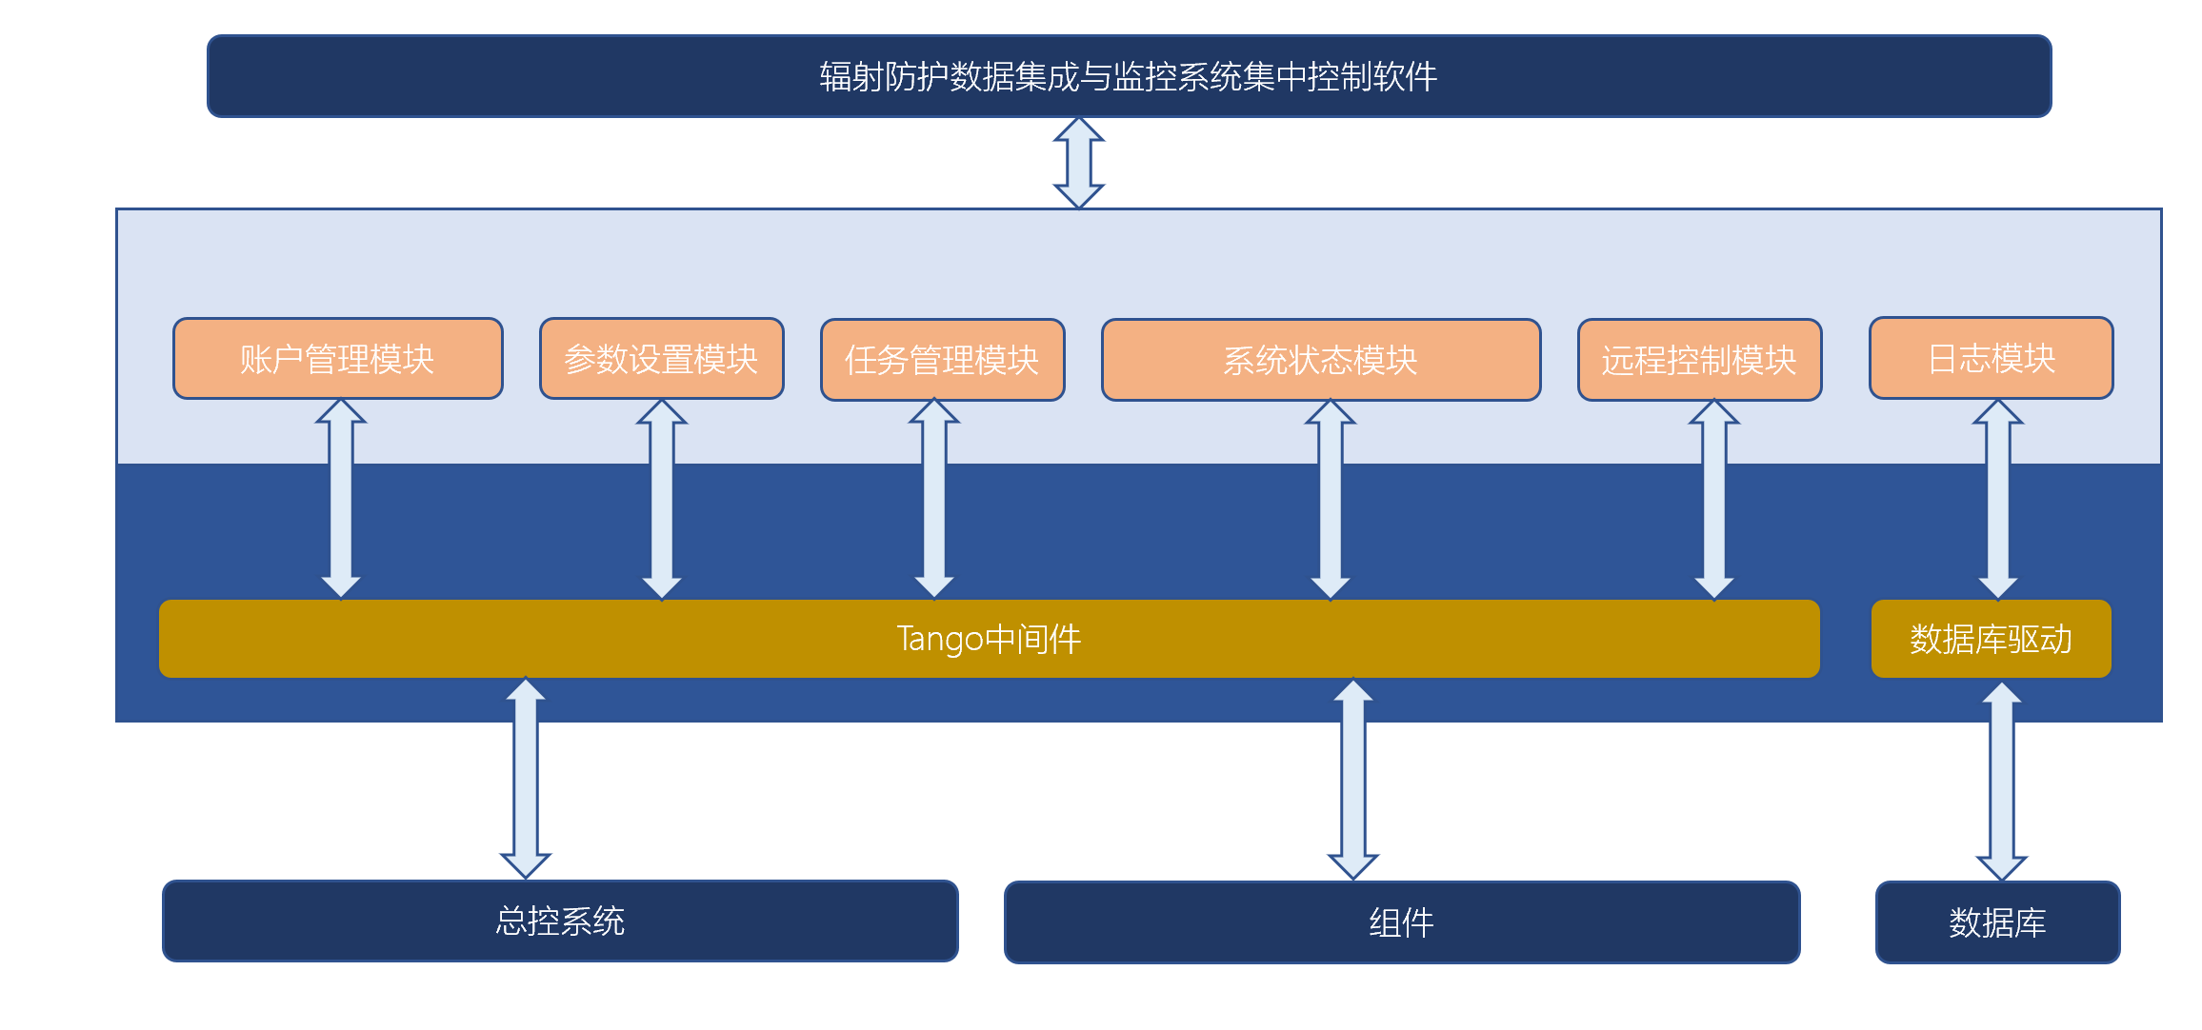

图 1 软件架构图

### 用户界面

#### 账户登录界面

软件启动时首先显示账户登录界面，用户输入用户名和密码后，将用户名和密码（SHA256加密算法加密）发送到账户管理模块，由账户管理模块调用外部接口进行用户名密码验证后，将验证结果和用户权限反馈给账户登录界面。

账户登录界面接收到登录验证结果后，如果验证通过，进入软件主界面；如果验证失败，用提示对话框的方式提示用户账户名或密码错误，要求重新输入。

用户登录功能界面如图 2所示。

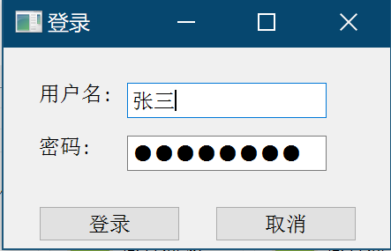

图 2 用户登录功能界面示意图

表 4 模块描述

|  |  |  |  |
| --- | --- | --- | --- |
| **模块名称** | 账户登录界面 | **模块标识符** | UI-User-Login |
| **启动条件** | 软件正常启动，与服务软件通信正常 | | |
| **输入** | **功能** | | **输出** |
| 用户名和密码 | 1. 用户输入用户名和密码后，点击登录按钮； 2. 调用账户管理模块的登录接口，将用户输入的用户名和密码（SHA256加密算法加密）传递到账户管理模块； 3. 根据账户管理模块的验证结果，如果验证通过进入软件主界面；如果验证失败弹出错误提示对话框提示用户登录失败。 | | 1. 进入软件主界面（验证成功） 2. 错误提示信息（验证失败） |

#### 账户管理界面

用户可以在软件主界面通过点击账户管理按钮，进入账户管理界面进行账户操作，包括账户的新增、删除和信息修改。

账户管理界面如图 3所示。

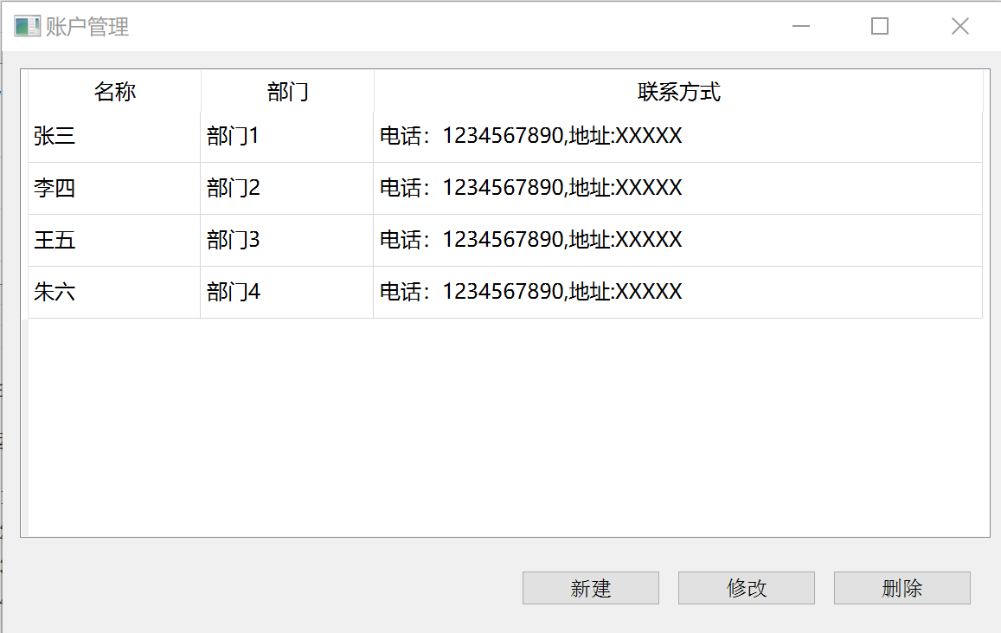

图 3 账户管理功能界面示意图

账户管理界面提供列表显示当前系统中所有账户的账户名和权限，用户可以在此界面上进行如下操作：

1. 点击新增按钮，弹出新增账户对话框，用户输入账户名、密码、确认密码，选择用户权限后（可多选），点击确定按钮，进行账户创建；

表 5 用户权限表

|  |  |
| --- | --- |
| 权限名称 | 权限说明 |
| 参数设置 | 能够进行系统参数的设置 |
| 任务下发 | 具有此权限的账户可以使用维护需求编辑界面进行任务下发 |
| 日志查询 | 能够进行系统日志的查询 |
| 在线去污组件远程控制 | 具有此权限的账户可以对在线去污组件进行操作 |
| 离线去污组件远程控制 | 具有此权限的账户可以对离线去污组件进行操作 |
| 氚净化组件远程控制 | 具有此权限的账户可以对氚净化组件进行操作 |
| 放射性特排组件远程控制 | 具有此权限的账户可以对放射性特排组件进行操作 |
| 放射性废物收集组件任务下发及远程控制 | 具有此权限的账户可以对放射性废物收集组件进行操作 |
| 个人剂量监测组件远程控制 | 具有此权限的账户可以对个人剂量监测组件进行操作 |
| 固定式区域辐射监测组件远程控制 | 具有此权限的账户可以对固定式区域辐射监测组件进行操作 |
| 流出物监测组件远程控制 | 具有此权限的账户可以对流出物监测组件进行操作 |
| 氚监测组件远程控制 | 具有此权限的账户可以对氚监测组件进行操作 |

新建账户流程如图 4所示。



图 4 账户新增流程图

新增账户处理流程：

1. 用户点击账户管理界面中的新增账户按钮，软件弹出新增账户对话框；
2. 用户在对话框中输入用户、密码、二次确认密码、勾选账户权限，点击确定按钮；
3. 软件对用户输入内容的有效性做校验，如果校验不通过，需要用户重新输入；
4. 调用账户管理模块，进行账户的创建，并以弹出对话框的形式提示用户创建成功或失败。
5. 在列表框中选中一个账户，点击删除按钮，软件弹出二次确认对话框确认用户操作，用户确认后进行账户的删除操作；

删除账户流程如图 5所示。



图 5 账户删除流程图

删除账户处理流程：

1. 用户在当前系统账户列表中选择一个账户并点击删除按钮；
2. 软件弹出二次确认对话框，提示用户是否需要删除选中的账户，如果用户取消，则不进行任何操作，流程终止；
3. 用户选择确定删除选中的账户，调用账户管理模块进行账户的删除，并以弹出对话框的形式提示用户删除成功或失败。如果删除成功，还需要将该账户从账户列表中删除。
4. 在列表框中选中一个账户，点击修改按钮，软件弹出账户信息修改对话框，供用户进行账户信息的修改，能够修改的内容包括密码和权限。

账户信息修改流程如图 6所示。



图 6账户信息修改流程图

修改账户信息处理流程：

1. 用户在前系统账户列表中选择一个账户并点击修改按钮；
2. 软件弹出修改账户信息对话框，用户输入新的账户信息和密码，点击确认按钮；
3. 软件对用户的输入做校验，如果校验不通过，提示用户重新输入，终止流程；
4. 调用账户管理模块进行账户信息的修改，并以弹出提示框的方式提醒用户修改结果。

表 6 模块描述

|  |  |  |  |  |
| --- | --- | --- | --- | --- |
| **模块名称** | | 账户管理界面 | **模块标识符** | UI-User-Manage |
| **启动条件** | | 软件正常启动，与服务软件通信正常 | | |
| **输入** | | **功能** | | **输出** |
| 账户新增 | 1. 账户名称 2. 账户密码 3. 账户权限 4. 部门及联系方式 | 1. 用户点击账户管理界面中的新增账户按钮，软件弹出新增账户对话框； 2. 用户在对话框中输入用户、密码、二次确认密码、勾选账户权限，点击确定按钮； 3. 软件对密码的有效性做校验，如果校验不通过，需要用户重新输入； 4. 调用账户管理模块，进行账户的创建，并以弹出对话框的形式提示用户创建成功或失败。 | | 账户创建提示信息 |
| 账户信息修改 | 1. 需要修改的账户名称 2. 账户密码 3. 账户权限 4. 部门及联系方式 | 1. 用户在前系统账户列表中选择一个账户并点击修改按钮； 2. 软件弹出修改账户信息对话框，用户输入新的账户信息和密码，点击确认按钮； 3. 软件对用户的输入做校验，如果校验不通过，提示用户重新输入，终止流程； 4. 调用账户管理模块进行账户信息的修改，并以弹出提示框的方式提醒用户修改结果。 | | 账户修改提示信息 |
| 账户删除 | 1. 需要删除的账户名称 | 1. 用户在当前系统账户列表中选择一个账户并点击删除按钮； 2. 软件弹出二次确认对话框，提示用户是否需要删除选中的账户，如果用户取消，则不进行任何操作，流程终止； 3. 用户选择确定删除选中的账户，调用账户管理模块进行账户的删除，并以弹出对话框的形式提示用户删除成功或失败。如果删除成功，还需要将该账户从账户列表中删除。 | | 账户删除提示信息 |

#### 参数设置界面

软件提供参数设置界面供用户进行系统参数的设置。参数设置包括网络参数设置、数据库参数设置和组件重要状态显示设置，以Tab页的方式分别进行显示。用户输入新的配置参数并点击确认按钮后，调用参数设置模块进行参数的修改，并以弹出提示框的方式提示用户修改成功或者失败。

网络参数设置界面如图 7所示。

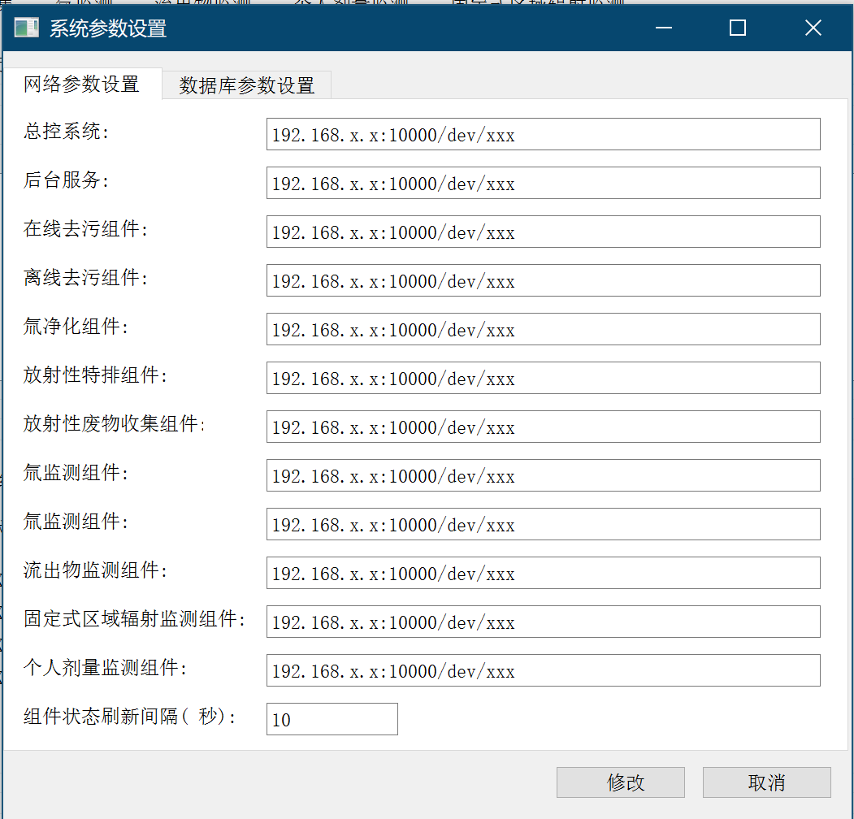

图 7网络参数设置界面示意图

数据库参数设置界面如图 8所示。

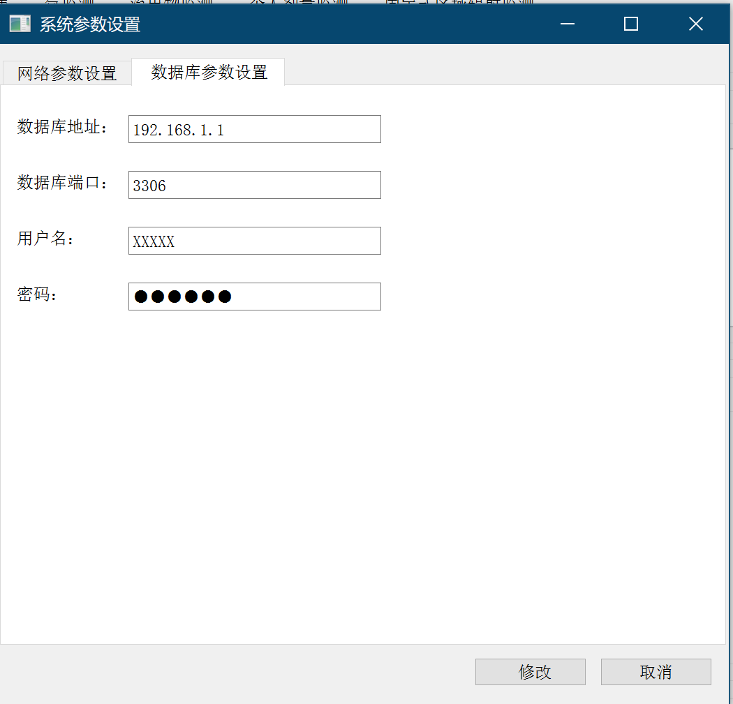

图 8网络参数设置界面示意图

组件重要状态显示设置界面如图 9所示。

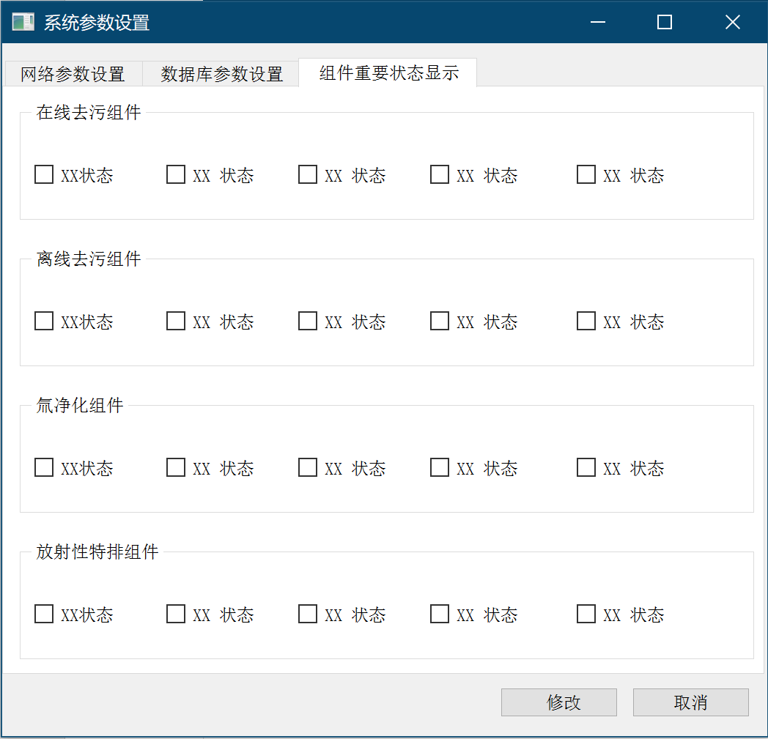

图 9组件重要状态显示设置界面示意图

网络参数设置和数据库参数设置界面具有的功能如表 7表 8和所示。

表 7网络参数设置功能表

|  |  |  |  |
| --- | --- | --- | --- |
| 内容名称 | 类型 | 界面元素类型 | 备注 |
| 总控系统网络地址 | String | 文本框 | 用于和总控系统进行数据通信 |
| 服务软件网络地址 | String | 文本框 | 用于和服务软件进行数据通信 |
| 在线去污组件网络地址 | String | 文本框 | 用于和在线去污组件进行数据通信 |
| 离线去污组件网络地址 | String | 文本框 | 用于和离线去污组件进行数据通信 |
| 氚净化组件网络地址 | String | 文本框 | 用于和氚净化组件进行数据通信。 |
| 放射性特排组件网络地址 | String | 文本框 | 用于和放射性特排组件进行数据通信 |
| 放射性废物收集组件网络地址 | String | 文本框 | 用于和放射性废物收集组件进行数据通信 |
| 氚监测组件网络地址 | String | 文本框 | 用于和氚监测组件进行数据通信 |
| 流出物监测组件网络地址 | String | 文本框 | 用于和流出物监测组件进行数据通信 |
| 固定式区域辐射监测组件网络地址 | String | 文本框 | 用于和固定式区域辐射监测组件进行数据通信 |
| 个人剂量监测组件网络地址 | String | 文本框 | 用于和个人剂量监测组件进行数据通信 |
| 在线去污组件网络摄像头地址 | String | 文本框 | 用于和在线去污组件网络摄像头通信，获取监控视频 |
| 离线去污组件网络摄像头地址 | String | 文本框 | 用于和离线去污组件网络摄像头通信，获取监控视频 |
| 放射性废物收集组件网络摄像头地址 | String | 文本框 | 用于和放射性废物收集组件网络摄像头通信，获取监控视频 |
| 氚监测组件网络摄像头地址 | String | 文本框 | 用于和氚监测组件网络摄像头通信，获取监控视频 |
| 组件状态刷新时间间隔 | Integer | 数字输入框 | 可配置的范围最小为1秒，最大为10秒 |

表 8数据库参数设置功能表

|  |  |  |  |
| --- | --- | --- | --- |
| 内容名称 | 类型 | 界面元素类型 | 备注 |
| 数据库服务器IP地址 | String | IP地址输入框 | - |
| 数据库服务器服务端口 | Integer | 数字输入框 | - |
| 数据库服务器登录用户名 | String | 文本输入框 | - |
| 数据库服务器登录密码 | String | 文本输入框 | - |

参数设置的功能流程如图 10所示。



图 10参数设置流程图

参数设置功能流程如下：

1. 用户在软件主界面上点击参数设置按钮，弹出参数修改对话框；
2. 用户输入新的参数并点击确认按钮，软件对新输入的参数做校验，如果校验不通过，提示用户重新输入，终止参数设置流程；
3. 调用参数设置模块进行参数的设置，并以弹出提示对话框的方式提示用户参数修改结果。

表 9 模块描述

|  |  |  |  |
| --- | --- | --- | --- |
| **模块名称** | 参数设置界面 | **模块标识符** | UI-System-Config |
| **启动条件** | 软件正常启动，与服务软件通信正常 | | |
| **输入** | **功能** | | **输出** |
| 用户名和密码 | 1. 用户在软件主界面上点击参数设置按钮，弹出参数修改对话框； 2. 用户输入新的参数并点击确认按钮，软件对新输入的参数做校验，如果校验不通过，提示用户重新输入，终止参数设置流程； 3. 调用参数设置模块进行参数的设置，并以弹出提示对话框的方式提示用户参数修改结果。 | | 参数设置结果提示对话框 |

#### 任务界面

任务界面包含维护需求编辑下发和任务执行状态显示两部分。

维护需求编辑下发：软件提供独立的维护需求编辑界面，用户可以在软件上配置维护需求参数，进行下发。用户完成维护需求信息编辑后点击确定按钮，系统弹出确认对话框提醒用户是否进行下发，用户确认下发后，软件调用任务管理模块进行维护需求的下发，并以弹出提示框的方式提示用户任务下发成功或失败。

维护需求编辑下发界面如图 11所示。

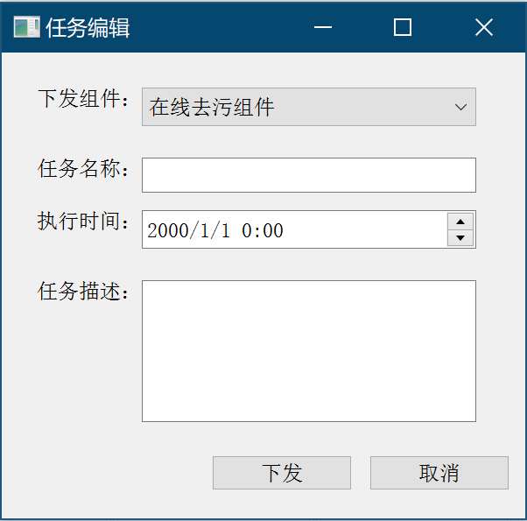

图 11维护需求编辑下发界面示意图

任务执行状态显示界面如图 12所示。

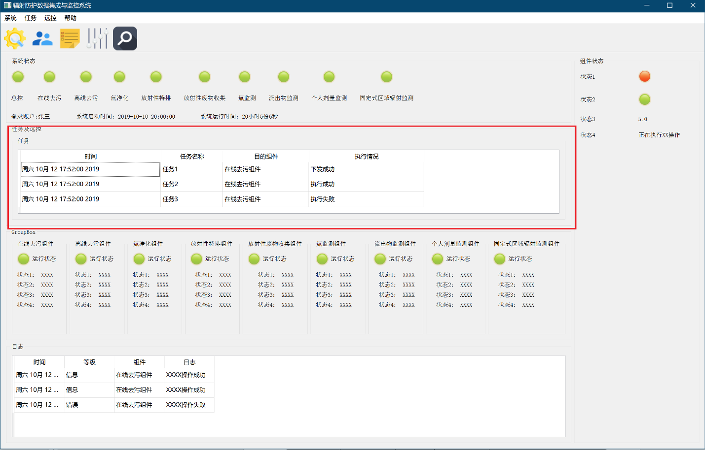

图 12任务执行状态显示界面示意图

维护需求编辑下发功能的界面元素如表 10所示。

表 10 维护需求下发界面元素

|  |  |  |  |
| --- | --- | --- | --- |
| 内容名称 | 类型 | 界面元素类型 | 备注 |
| 维护需求编号 | String | 文本框 | 系统自动生成，不可编辑 |
| 所在束组 | String | 文本框 | 不超过80个字符 |
| 所在子束 | String | 文本框 | 不超过80个字符 |
| 维护对象 | String | 文本框 | 不超过80个字符 |
| 维护内容 | String | 文本框 | 不超过255个字符 |
| 匹配条件 | String | 文本框 | 不超过80个字符 |
| 维护周期 | Enumerate | 下拉框 | 选择：发次间/周维护/月维护/大修 |
| 上报时间 | DateTime | 文本框 | 当前时间，不可编辑，示例：2019-06-05 9:30 |
| 建议维护开始时间 | DateTime | 时间选择框 |  |
| 预计耗时 | Double | 文本框 | 单位：天，保留1位小数 |

任务执行状态显示：任务状态显示界面位于软件主界面中，以列表的方式显示下发的任务，显示的信息包括：组件名称、任务名称、任务开始执行时间、任务状态等信息，如果任务状态异常，则使用红色字体进行显示，否则使用黑色字体进行显示。用户通过鼠标左键双击打开任务明细对话框，显示任务的详细信息。

任务执行状态显示功能的界面元素如表 11所示。

表 11 任务执行状态显示界面元素

|  |  |  |
| --- | --- | --- |
| 内容名称 | 类型 | 备注 |
| 任务编号 | Integer | 当前正在执行或者执行完毕的任务编号 |
| 任务状态 | String | 任务状态，可以为：0：无法完成，原因；1：按时完成；2：超时完成 |
| 任务开始时间 | DateTime | 显示任务在组件上开始执行的时间 |
| 任务结束时间 | DateTime | 任务执行情况的文字说明 |
| 超时时间 | Double | 天为单位 |

维护需求下发功能流程如图 13所示。



图 13任务下发流程图

任务下发功能流程如下：

1. 用户通过点击主界面上的任务按钮打开维护需求编辑界面，输入任务参数；
2. 用户点击确定按钮，软件对用户输入的维护需求参数做校验，如果校验不通过，提示用户重新输入，终止流程；
3. 调用任务管理模块进行维护需求下发，并提示用户任务下发结果。

任务执行状态显示功能流程如图 14所示。



图 14任务执行状态显示功能流程图

任务执行状态显示功能流程如下：

1. 任务界面模块接收任务管理模块上报的任务信息；
2. 按照任务信息，更新主界面中任务列表显示内容。

表 12 模块描述

|  |  |  |  |  |
| --- | --- | --- | --- | --- |
| **模块名称** | | 任务界面 | **模块标识符** | UI-Task |
| **启动条件** | | 软件正常启动，与服务软件通信正常 | | |
| **输入** | | **功能** | | **输出** |
| 维护需求编辑下发 | 1. 维护需求编号 2. 所在束组 3. 所在子束 4. 维护对象 5. 维护内容 6. 匹配条件 7. 维护周期 8. 上报时间 9. 建议维护开始时间 10. 预计耗时 11. 其他 | 1. 用户通过点击主界面上的任务按钮打开维护需求编辑界面，输入任务参数； 2. 用户点击确定按钮，软件对用户输入的参数做校验，如果校验不通过，提示用户重新输入，终止流程； 3. 调用任务管理模块进行下发，并提示用户维护需求下发结果。 | | 维护需求下发提示信息 |
| 任务执行状态显示 | 1. 任务编号 2. 任务状态 3. 任务开始时间 4. 任务结束时间 5. 超时时间 | 1. 任务界面模块接收任务管理模块上报的任务信息； 2. 按照任务信息，更新主界面中任务列表显示内容。 | | 更新主界面中的任务任务状态列表 |

#### 状态显示界面

软件在主界面上显示整个系统的运行状态信息，包括以下内容：系统启动时间、系统运行时间、当前登录账户名称、与总控系统的通信状态以及与9个组件的通信状态信息。软件界面用状态灯的方式对通信状态进行显示，正常为绿色，异常为红色。

软件在主界面上显示9个组件的主要运行状态信息（待定），并在主界面右侧用单独的区域显示用户感兴趣的组件状态信息。

状态显示界面如图 15所示。

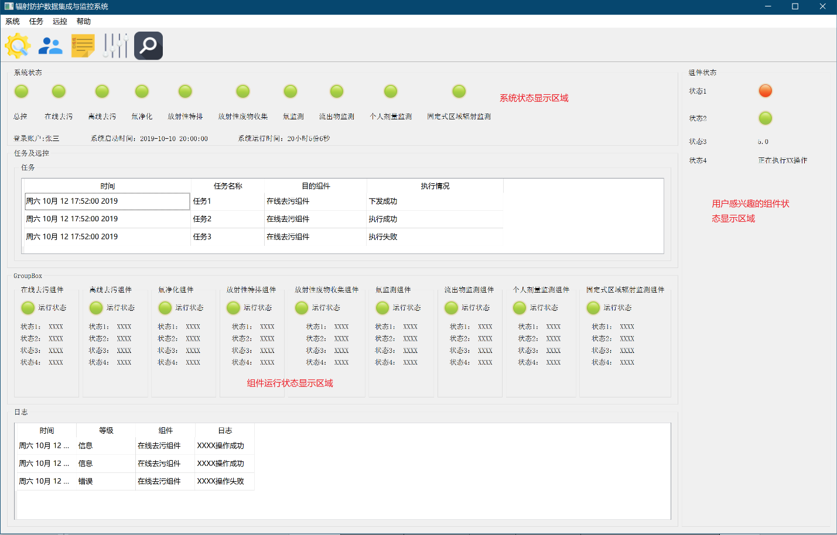

图 15状态显示界面示意图

系统运行状态信息显示需要显示的内容如表 13所示。

表 13 系统运行状态显示界面元素

|  |  |  |  |
| --- | --- | --- | --- |
| 内容名称 | 类型 | 界面元素类型 | 备注 |
| 系统启动时间 | DateTime | 文本 | 服务软件的启动时间，格式为yyyy-MM-dd hh:mm:ss |
| 系统运行时间 | DateTime | 文本 | 服务软件的运行时间,格式为 X天X小时X分X秒 |
| 当前登录账户名称 | String | 文本 | 当前登录用户的账户名 |
| 与总控系统的通信状态 | Boolean | 状态灯 | 正常为绿色，异常为红色 |
| 与9个组件的通信状态信息 | Boolean | 状态灯 | 正常为绿色，异常为红色 |

组件主要运行状态的显示内容如表 14所示。

表 14组件主演运行状态显示界面元素

|  |  |  |  |  |
| --- | --- | --- | --- | --- |
| 组件名称 | 内容名称 | 类型 | 界面元素类型 | 备注 |
| 在线去污组件 | 运行状态 | Boolean | 状态灯 | 开启为绿色，关闭为红色 |
| 待定 | 待定 | 待定 | 待定 |
| 离线去污组件 | 运行状态 | Boolean | 状态灯 | 开启为绿色，关闭为红色 |
| 待定 | 待定 | 待定 | 待定 |
| 氚净化组件 | 运行状态 | Boolean | 状态灯 | 开启为绿色，关闭为红色 |
| 待定 | 待定 | 待定 | 待定 |
| 放射性特排组件 | 运行状态 | Boolean | 状态灯 | 开启为绿色，关闭为红色 |
| 待定 | 待定 | 待定 | 待定 |
| 放射性废物收集组件 | 运行状态 | Boolean | 状态灯 | 开启为绿色，关闭为红色 |
| 待定 | 待定 | 待定 | 待定 |
| 氚监测组件 | 运行状态 | Boolean | 状态灯 | 开启为绿色，关闭为红色 |
| 待定 | 待定 | 待定 | 待定 |
| 流出物监测组件 | 运行状态 | Boolean | 状态灯 | 开启为绿色，关闭为红色 |
| 待定 | 待定 | 待定 | 待定 |
| 固定式区域辐射监测组件 | 运行状态 | Boolean | 状态灯 | 开启为绿色，关闭为红色 |
| 待定 | 待定 | 待定 | 待定 |
| 个人剂量监测组件 | 运行状态 | Boolean | 状态灯 | 开启为绿色，关闭为红色 |
| 待定 | 待定 | 待定 | 待定 |

系统运行状态显示界面流程如图 16所示。



图 16系统运行状态显示功能流程图

系统运行状态显示功能流程如下：

1. 接收系统状态模块上报系统运行状态和组件运行状态；
2. 按照运行状态类型，分别更新系统运行状态显示界面和组件运行状态显示界面内容。

表 15 模块描述

|  |  |  |  |
| --- | --- | --- | --- |
| **模块名称** | 状态显示界面 | **模块标识符** | UI-Status |
| **启动条件** | 软件正常启动，与服务软件通信正常 | | |
| **输入** | **功能** | | **输出** |
| 1. 系统运行状态 2. 组件运行状态 | 1. 接收系统状态模块上报系统运行状态和组件运行状态； 2. 按照运行状态类型，分别更新系统运行状态显示界面和组件运行状态显示界面内容。 | | 系统运行状态显示界面和组件运行状态显示界面内容 |

#### 组件界面

软件为9个组件提供单独的界面，提供以下功能：

1. 显示组件的运行状态、运行参数和正在执行的工艺流程，工艺流程用流程图的方式进行显示；
2. 提供组件的远程控制功能，用户能够在界面上填写参数并发送到组件，更新组件的运行参数；
3. 对于有视频监控的组件（在线去污组件、离线去污组件、放射性废物收集组件、氚监测组件），提供视频显示区域播放从监控摄像头采集回来的画面；
4. 在界面上显示组件的日志信息。

组件界面内容如图 17所示。

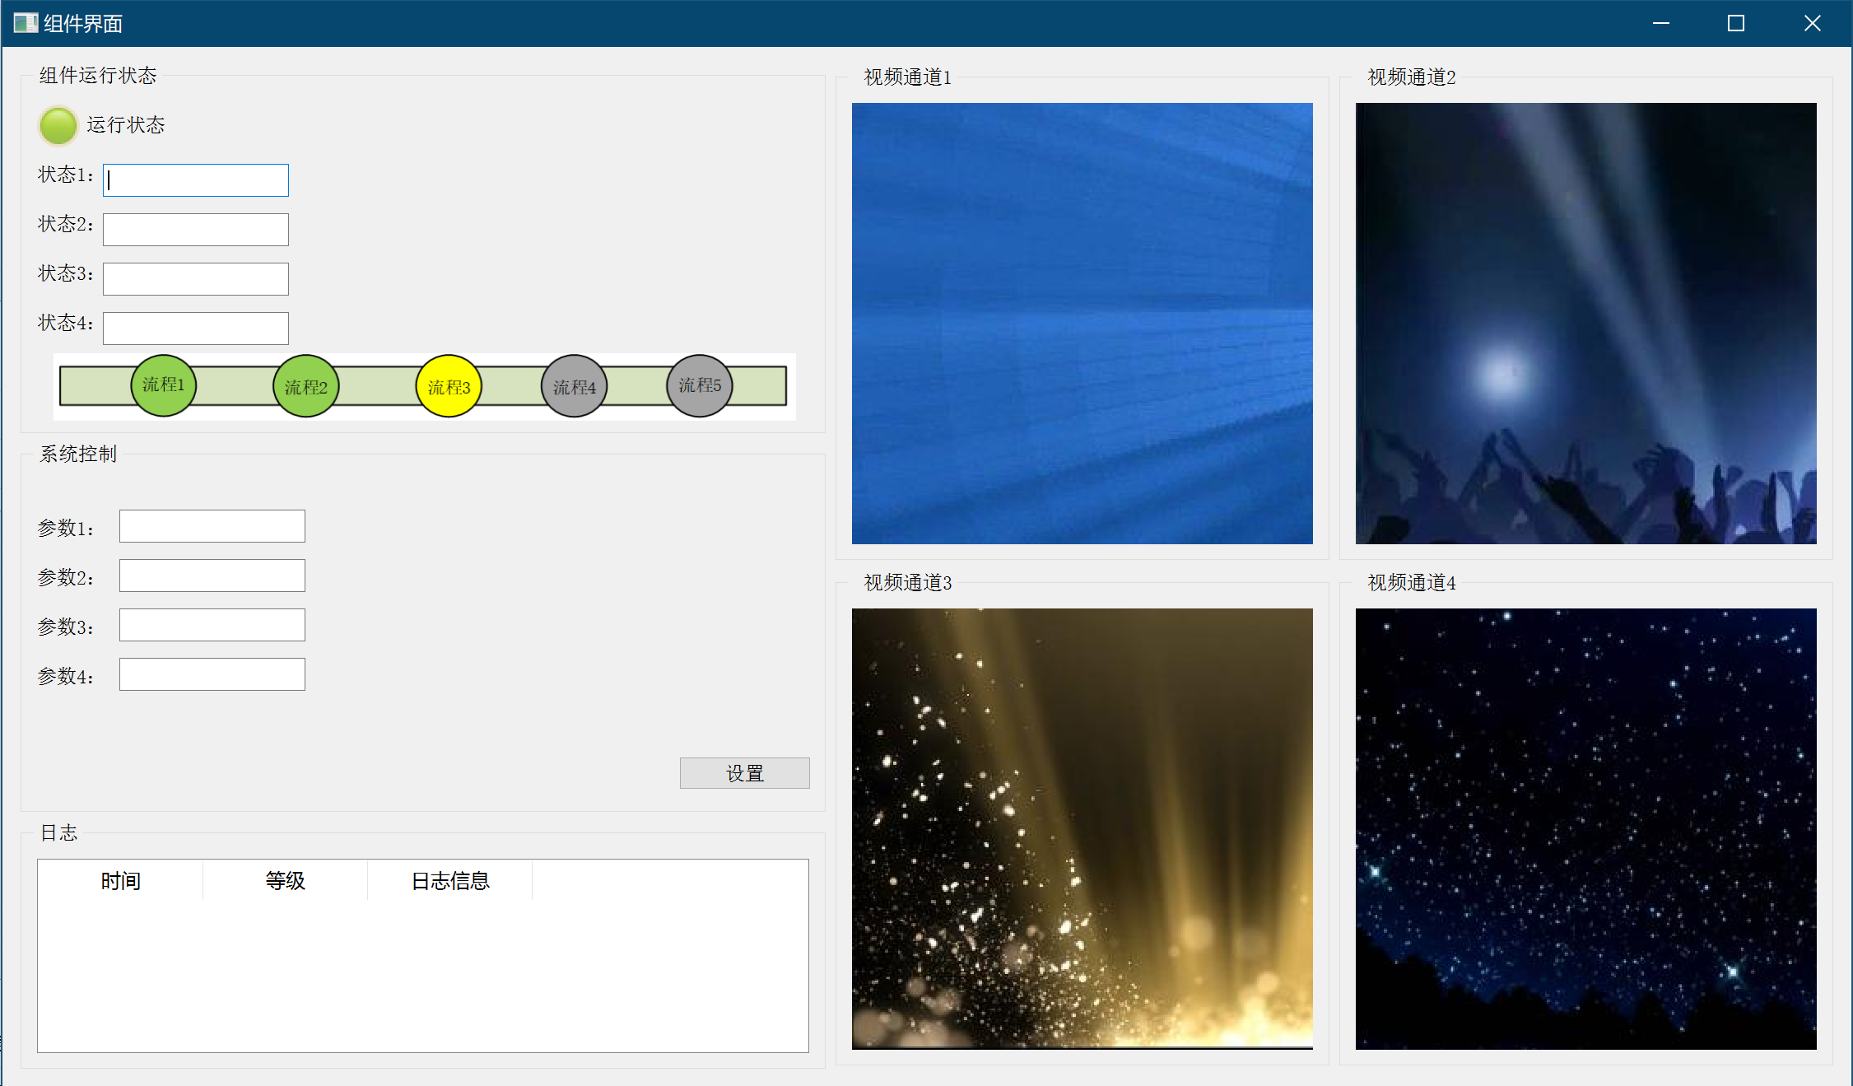

图 17组件界面示意图

需要显示的组件运行状态如表 16所示。

表 16 组件运行状态显示表

|  |  |  |  |  |
| --- | --- | --- | --- | --- |
| 组件名称 | 内容名称 | 类型 | 界面元素类型 | 备注 |
| 在线去污组件 | 运行状态 | Boolean | 状态灯 | 开启为绿色，关闭为红色 |
| 待定 | 待定 | 待定 | 待定 |
| 离线去污组件 | 运行状态 | Boolean | 状态灯 | 开启为绿色，关闭为红色 |
| 待定 | 待定 | 待定 | 待定 |
| 氚净化组件 | 运行状态 | Boolean | 状态灯 | 开启为绿色，关闭为红色 |
| 待定 | 待定 | 待定 | 待定 |
| 放射性特排组件 | 运行状态 | Boolean | 状态灯 | 开启为绿色，关闭为红色 |
| 待定 | 待定 | 待定 | 待定 |
| 放射性废物收集组件 | 运行状态 | Boolean | 状态灯 | 开启为绿色，关闭为红色 |
| 待定 | 待定 | 待定 | 待定 |
| 氚监测组件 | 运行状态 | Boolean | 状态灯 | 开启为绿色，关闭为红色 |
| 待定 | 待定 | 待定 | 待定 |
| 流出物监测组件 | 运行状态 | Boolean | 状态灯 | 开启为绿色，关闭为红色 |
| 待定 | 待定 | 待定 | 待定 |
| 固定式区域辐射监测组件 | 运行状态 | Boolean | 状态灯 | 开启为绿色，关闭为红色 |
| 待定 | 待定 | 待定 | 待定 |
| 个人剂量监测组件 | 运行状态 | Boolean | 状态灯 | 开启为绿色，关闭为红色 |
| 待定 | 待定 | 待定 | 待定 |

组件远程控制内容如表 17所示。

表 17 组件远程控制表

|  |  |  |  |  |
| --- | --- | --- | --- | --- |
| 组件名称 | 内容名称 | 类型 | 界面元素类型 | 备注 |
| 在线去污组件 | 运行状态 | Boolean | 开关 |  |
| 待定 | 待定 | 待定 | 待定 |
| 离线去污组件 | 运行状态 | Boolean | 开关 |  |
| 待定 | 待定 | 待定 | 待定 |
| 氚净化组件 | 运行状态 | Boolean | 开关 |  |
| 待定 | 待定 | 待定 | 待定 |
| 放射性特排组件 | 运行状态 | Boolean | 开关 |  |
| 待定 | 待定 | 待定 | 待定 |
| 放射性废物收集组件 | 运行状态 | Boolean | 开关 |  |
| 待定 | 待定 | 待定 | 待定 |
| 氚监测组件 | 运行状态 | Boolean | 开关 |  |
| 待定 | 待定 | 待定 | 待定 |
| 流出物监测组件 | 运行状态 | Boolean | 开关 |  |
| 待定 | 待定 | 待定 | 待定 |
| 固定式区域辐射监测组件 | 运行状态 | Boolean | 开关 |  |
| 待定 | 待定 | 待定 | 待定 |
| 个人剂量监测组件 | 运行状态 | Boolean | 开关 |  |
| 待定 | 待定 | 待定 | 待定 |

组件运行状态显示流程如图 18所示。



图 18组件运行状态显示流程图

组件运行状态显示功能流程如下：

1. 接收系统状态模块上报的组件运行状态信息；
2. 按照运行状态信息中的组件ID，刷新对应组件界面中的状态显示内容。

组件远程控制流程如图 19所示。



图 19组件运行状态显示流程图

组件远程控制功能流程如下：

1. 用户在组件远程控制界面输入参数，点击设置按钮；
2. 软件弹出二次确认对话框，询问用户是否确定操作，如果用户选择取消，则终止流程；
3. 调用远程控制模块对组件进行远程控制；
4. 根据调用结果进行后续处理，如果操作成功，则刷新组件状态显示界面内容，并提示用户操作成功，如果失败，提示用户操作失败。

视频显示功能流程如图 20所示。



图 20视频显示流程图

表 18 模块描述

|  |  |  |  |  |
| --- | --- | --- | --- | --- |
| **模块名称** | | 组件界面 | **模块标识符** | UI-SubSystems |
| **启动条件** | | 软件正常启动，与服务软件通信正常 | | |
| **输入** | | **功能** | | **输出** |
| 状态显示 | 组件运行状态 | 1. 接收系统状态模块上报的组件运行状态信息； 2. 按照运行状态信息中的组件ID，刷新对应组件界面中的状态显示内容。 | |  |
| 远程控制 | 组件远程控制参数 | 1. 用户在组件远程控制界面输入参数，点击设置按钮； 2. 软件弹出二次确认对话框，询问用户是否确定操作，如果用户选择取消，则终止流程； 3. 调用远程控制模块对组件进行远程控制； 4. 根据调用结果进行后续处理，如果操作成功，则刷新组件状态显示界面内容，并提示用户操作成功，如果失败，提升用户操作失败。 | | 弹出提示对话框，提示用户是否操作成功 |
| 视频显示 | 视频帧 | 接收视频模块发送的视频帧，刷新视频窗口显示内容 | | 视频窗口显示内容 |

#### 日志界面

软件主界面提供日志显示区域，用于显示软件运行过程中产生的日志，日志包括用户的操作日志、软件的运行日志、外部接口调用日志等信息，不同等级的日志需要用不同的文字颜色进行区分。为了防止日志列表中日志过多，只显示最近的100条日志。

日志列表需要显示的内容如表 19所示。

表 19 日志显示内容

|  |  |
| --- | --- |
| 显示内容 | 说明 |
| 时间 | 该条日志的生成时间，格式为yyyy-MM-dd hh:mm:ss |
| 等级 | 日志等级，分为Debug、Info、Warn、Error、Fatal |
| 组件 | 产生该条日志的组件名称 |
| 内容 | 日志的文字描述 |

日志等级的定义如表 20所示。

表 20 日志等级表

|  |  |  |  |
| --- | --- | --- | --- |
| 序号 | 等级 | 含义 | 颜色 |
| 1 | Debug | 调试信息，一般用于开发者调试软件 | 灰色 |
| 2 | Info | 给软件用户的操作提示或记录信息 | 黑色 |
| 3 | Warn | 警告信息 | 黄色 |
| 4 | Error | 一般错误信息 | 红色 |
| 5 | Fatal | 致命错误信息（不可继续运行，程序可能关闭） | 深红色 |

日志列表的界面内容如图 21所示。

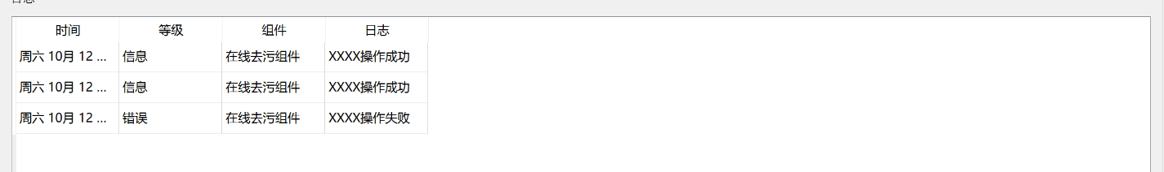

图 21日志显示界面示意图

日志显示功能流程如图 22所示。



图 22日志显示功能流程图

日志显示功能流程如下：

1. 接收日志模块发送的日志；
2. 判断日志列表显示的日志条数是否已经达到上限，如果达到上限则删除最早的一条日志；
3. 按日志等级决定日志显色颜色，将日志加入日志列表。

软件提供日志查询功能，能从数据库中查询整个系统的日志信息。日志查询功能支持按起始时间、日志等级、组件进行查询，并将查询到的内容用列表的方式显示在软件的日志查询界面上，显示的内容包括日志时间，组件名称、日志等级，日志内容等信息。如用户不进行条件的选择，默认查询显示所有日志。如果查询出的日志较多，需要将日志分页显示，每页展示的日志最大条数为100条。

日志查询功能条件如表 21所示。

表 21 日志查询功能输入条件

|  |  |  |  |
| --- | --- | --- | --- |
| 内容名称 | 类型 | 界面元素类型 | 备注 |
| 开始时间 | DateTime | 日期时间选择框 | 日志查询的起始时间，如不选选择，从数据库中查询小于或等于结束时间的日志 |
| 结束时间 | DateTime | 日期时间选择框 | 日志查询的结束时间，如不选选择，从数据库中查询大于或等于开始时间的日志 |
| 组件名称 | String | 下拉列表 | 日志查询的组件名称，如不选择，查询所有组件日志 |
| 日志等级 | Enumerate | 下拉列表 | 日志查询的日志等级，如不选择，查询所有等级的日志 |

日志查询界面如图 23所示。

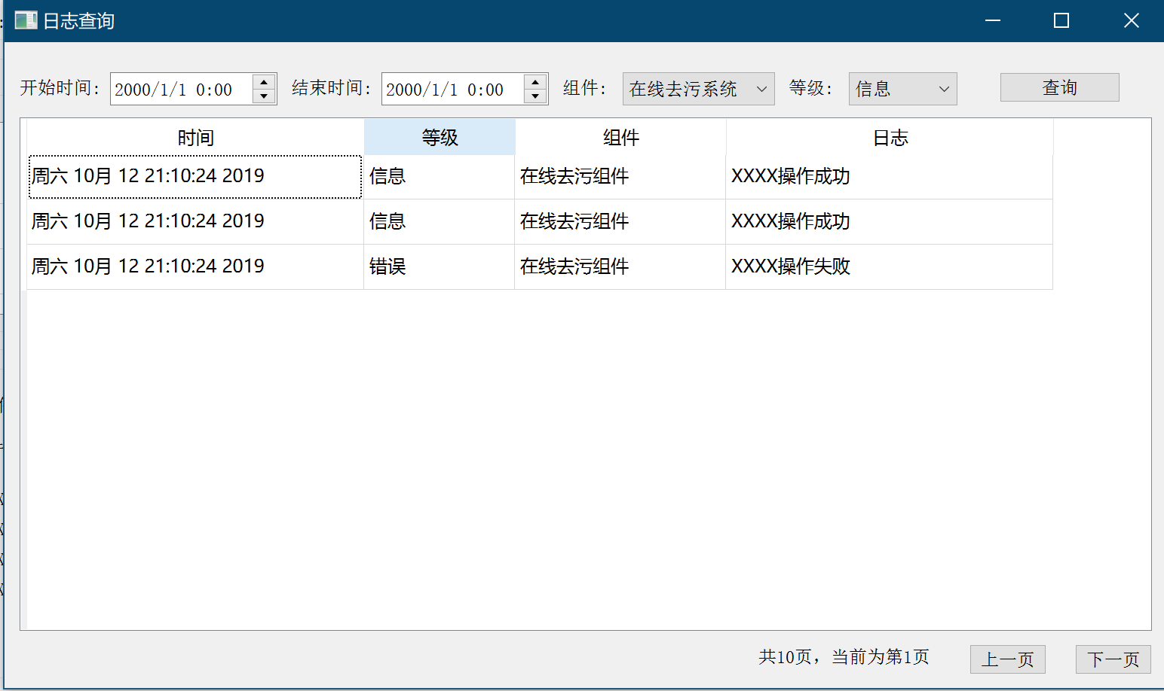

图 23日志查询界面示意图

日志查询功能流程如图 24所示。



图 24日志查询功能流程图

日志查询功能流程如下：

1. 用户打开日志查询界面，输入查询条件，点击查询按钮；
2. 调用日志模块，将用户输入的查询条件传入；
3. 接收日志模块返回的日志查询结果；
4. 如果查询失败，弹出错误信息提示框进行错误提示，如果成功，将查询到的日志加入日志列表进行分页显示。

表 22 模块描述

|  |  |  |  |  |
| --- | --- | --- | --- | --- |
| **模块名称** | | 日志界面 | **模块标识符** | UI-Log |
| **启动条件** | | 软件正常启动，与服务软件通信正常 | | |
| **输入** | | **功能** | | **输出** |
| 日志显示 | 日志信息：   1. 时间 2. 等级 3. 组件 4. 内容 | 1. 接收日志模块发送的日志； 2. 判断日志列表显示的日志条数是否已经达到上限，如果达到上限则删除最早的一条日志； 3. 按日志等级决定日志显色颜色，将日志加入日志列表。 | | 日志列表中的日志信息 |
| 日志查询 | 查询条件：   1. 开始时间 2. 结束时间 3. 等级 4. 组件 | 1. 用户打开日志查询界面，输入查询条件，点击查询按钮； 2. 调用日志模块，将用户输入的查询条件传入； 3. 接收日志模块返回的日志查询结果； 4. 如果查询失败，弹出错误信息提示框进行错误提示，如果成功，将查询到的日志加入日志列表进行分页显示。 | | 日志查询结果，分页显示 |

### 业务支撑

#### 账户管理模块

账户管理模块提供账户登录、登出、新建、删除、信息修改等操作接口，接收来自账户登录界面和账户管理界面的账户操作请求，调用服务软件的相关接口进行处理后将处理结果反馈给账户登录界面和账户管理界面。

账户登录功能流程如图 25所示。



图 25账户登录功能流程图

账户登录功能流程如下：

1. 接收来自账户登录界面的用户名和密码；
2. 调用服务软件的用户登录接口进行账户名密码验证；
3. 如果验证成功，将登录成功结果和用户ID、用户权限返回给账户登录界面；如果验证失败，将登录失败结果返回给账户登录界面。

账户登出功能流程如图 26所示。



图 26账户登出功能流程图

账户登出功能流程如下：

1. 接收来自账户登录界面的登出请求，调用服务软件的账户登出接口；
2. 如果调用成功，反馈登出成功结果到用户界面，否则反馈错误到用户界面。

新建账户功能流程如图 27所示。



图 27账户创建功能流程图

新建账户功能流程如下：

1. 接收账户管理界面的新建账户请求，提取请求中的用户名、密码、部门、联系方式、权限等信息，并对参数的合法性做检查，如果检查不通过，反馈校验失败信息到账户管理界面，终止流程；
2. 调用服务软件的创建账户接口进行账户创建，如果创建成功，反馈创建账户成功信息到账户管理界面，否则反馈错误信息到账户管理界面。

删除账户功能流程如图 28所示。



图 28账户删除功能流程图

删除账户功能流程如下：

1. 接收账户管理界面的账户删除请求，提取账户ID；
2. 调用服务软件的删除账户接口进行账户删除；
3. 如果删除成功，反馈删除账户成功信息到账户管理界面，否则反馈错误信息到账户管理界面。

修改账户信息功能流程如图 29所示。



图 29修改账户信息功能流程图

修改账户信息功能流程如下：

1. 接收账户管理界面的修改账户信息请求，解析请求参数；
2. 对请求参数中的密码、权限、部门、联系方式等参数做有效性校验，如果校验失败，反馈校验失败信息到账户管理界面，终止流程；
3. 调用服务软件的删除账户接口进行账户信息修改，根据调用的结果反馈成功或失败信息到账户管理界面。

表 23 模块描述

|  |  |  |  |  |
| --- | --- | --- | --- | --- |
| **模块名称** | | 账户管理模块 | **模块标识符** | User-Manage |
| **启动条件** | | 软件正常启动，与服务软件通信正常 | | |
| **输入** | | **功能** | | **输出** |
| 账户登录 | 1. 账户名称 2. 账户密码 | 1. 接收来自账户登录界面的用户名和密码； 2. 连接数据库进行账户名密码验证； 3. 如果验证成功，将登录成功结果和用户ID、用户权限返回给账户登录界面；如果验证失败，将登录失败结果返回给账户登录界面。 | | 1. 登录结果 2. 账户ID 3. 账户权限 |
| 账户登出 | 账户ID | 1. 接收来自账户登录界面的登出请求，调用服务软件的账户登出接口； 2. 如果调用成功，反馈登出成功结果到用户界面，否则反馈错误到用户界面。 | | 登出结果 |
| 账户新增 | 1. 账户名称 2. 账户密码 3. 账户权限   部门及联系方式 | 1. 接收账户管理界面的新建账户请求，提取请求中的用户名、密码、部门、联系方式、权限等信息，并对参数的合法性做检查，如果检查不通过，反馈校验失败信息到账户管理界面，终止流程； 2. 调用服务软件的创建账户接口进行账户创建，如果创建成功，反馈创建账户成功信息到账户管理界面，否则反馈错误信息到账户管理界面。 | | 账户创建结果 |
| 账户信息修改 | 1. 需要修改的账户ID 2. 账户密码 3. 账户权限 4. 部门及联系方式 | 1. 接收账户管理界面的修改账户信息请求，解析请求参数； 2. 对请求参数中的密码、权限、部门、联系方式等参数做有效性校验，如果校验失败，反馈校验失败信息到账户管理界面，终止流程； 3. 调用服务软件的删除账户接口进行账户信息修改，根据调用的结果反馈成功或失败信息到账户管理界面。 | | 账户信息修改结果 |
| 账户删除 | 1. 需要删除的账户ID | 1. 接收账户管理界面的账户删除请求，提取账户ID； 2. 调用服务软件的删除账户接口进行账户删除； 3. 如果删除成功，反馈删除账户成功信息到账户管理界面，否则反馈错误信息到账户管理界面。 | | 账户删除结果 |

#### 参数设置模块

参数设置模块提供参数设置接口，参数设置界面调用此接口完成参数设置功能。参数设置模块接收到参数设置界面的参数设置请求后，调用服务软件的参数设置接口进行参数设置，并将参数设置结果反馈到参数设置界面。参数设置模块具有网络参数设置、数据库参数设置、组件重要状态显示设置等功能，对应参数设置界面的网络参数设置功能、数据库参数设置功能和组件重要状态显示设置功能。

网络参数设置功能流程如图 30所示。



图 30网络参数设置功能流程图

网络参数设置功能流程如下：

1. 接收参数设置界面的网络参数设置请求，解析请求中的参数；
2. 对总控系统网络地址、服务软件网络地址、组件网络地址、组件状态刷新间隔时间等参数做合法性校验，如果校验失败，反馈校验失败信息到参数设置界面，终止流程；
3. 调用服务软件的网络参数设置请求接口进行网络参数的设置，并反馈设置结果到参数设置界面。

数据库参数设置功能流程如图 31所示。



图 31数据库参数设置功能流程图

数据库参数设置功能流程如下：

1. 接收参数设置界面的数据库参数设置请求，解析请求中的参数；
2. 对数据库IP地址、端口、用户名、密码等参数做合法性校验，如果校验失败，反馈校验失败信息到参数设置界面，终止流程；
3. 调用服务软件的数据库参数设置请求接口进行数据库参数的设置，并反馈设置结果到参数设置界面。

组件重要状态信息显示设置流程如图 32所示。



图 32组件重要状态显示设置功能流程图

组件重要状态显示参数设置功能流程如下：

1. 接收参数设置界面的组件重要状态信息显示参数设置请求；
2. 将配置信息存储到数据库，将配置信息存储结果反馈设置结果到参数设置界面。

表 24 模块描述

|  |  |  |  |  |
| --- | --- | --- | --- | --- |
| **模块名称** | | 参数设置模块 | **模块标识符** | System-Config |
| **启动条件** | | 软件正常启动，与服务软件通信正常 | | |
| **输入** | | **功能** | | **输出** |
| 数据库参数设置 | 1. 数据库IP地址 2. 数据库端口 3. 登录用户名 4. 登录密码 | 1. 接收参数设置界面的数据库参数设置请求，解析请求中的参数； 2. 对数据库IP地址、端口、用户名、密码等参数做合法性校验，如果校验失败，反馈校验失败信息到参数设置界面，终止流程；   调用服务软件的数据库参数设置请求接口进行数据库参数的设置，并反馈设置结果到参数设置界面 | | 数据库参数设置结果 |
| 网络参数设置 | 1. 总控系统网络地址 2. 服务软件网络地址 3. 组件网络地址 4. 组件状态刷新间隔时间 | 1. 接收参数设置界面的网络参数设置请求，解析请求中的参数； 2. 对总控系统网络地址、服务软件网络地址、组件网络地址、组件状态刷新间隔时间等参数做合法性校验，如果校验失败，反馈校验失败信息到参数设置界面，终止流程； 3. 调用服务软件的网络参数设置请求接口进行网络参数的设置，并反馈设置结果到参数设置界面。 | | 网络参数设置结果 |
| 组件重要状态显示 | 需要显示的组件状态集合 | 1. 接收参数设置界面的组件重要状态信息显示参数设置请求； 2. 将配置信息存储到数据库，将配置信息存储结果反馈设置结果到参数设置界面。 | | 组件重要状态显示设置结果 |

#### 任务管理模块

任务管理模块提供任务相关的接口，完成维护需求下发、任务状态修改、任务状态信息上报等功能。

维护需求下发：接收维护需求编辑界面的维护需求下发请求，对请求参数做校验之后转发到服务软件。

任务状态修改：接收软件界面下发的任务状态修改请求，对请求参数做校验之后转发到服务软件，由服务软件进行进一步处理。

任务状态信息上报：接收服务软件上报的任务状态信息，对信息参数做校验之后发送到软件界面，由软件界面对任务的状态显示进行更新。

任务下发功能流程如图 33所示。



图 33任务下发功能流程图

任务下发流程如下：

1. 任务管理模块接收来自维护需求编辑界面下发的维护需求信息；
2. 任务管理模块对维护需求中的参数做有效性校验，如果校验失败，反馈参数校验失败到软件界面，终止流程；
3. 任务管理模块调用服务软件的维护需求下发接口进行任务下发，并将维护需求下发的结果发送到软件界面对用户进行下发结果的提示。

任务状态修改功能流程如图 34所示。



图 34任务状态修改功能流程图

任务状态修改流程如下：

1. 任务管理模块接收软件界面下发的任务状态修改请求；
2. 任务管理模块对请求中的任务最新状态、任务执行情况说明等参数做有效性校验，如果校验失败，反馈软件界面校验失败，并终止流程；
3. 任务管理模块调用服务软件的任务执行状态修改接口进行任务执行状态修改操作，并将操作结果反馈给软件界面，由软件界面提示用户是否修改成功。

任务状态信息上报功能流程如图 35所示。



图 35任务状态信息上报功能流程图

任务状态信息上报流程如下：

1. 任务管理模块接收服务软件上报的任务执行状态信息；
2. 任务管理模块对任务执行状态信息中的参数做有效性校验，如果校验失败，反馈参数校验失败给服务软件，终止流程；
3. 任务管理模块将任务执行状态信息转发给软件界面，由软件界面对任务执行状态的显示进行更新。

表 25 模块描述

|  |  |  |  |  |
| --- | --- | --- | --- | --- |
| **模块名称** | | 任务管理模块 | **模块标识符** | Task |
| **启动条件** | | 软件正常启动，与服务软件通信正常 | | |
| **输入** | | **功能** | | **输出** |
| 维护需求下发 | 1. 维护需求编号 2. 所在束组 3. 所在子束 4. 维护对象 5. 维护内容 6. 匹配条件 7. 维护周期 8. 上报时间 9. 建议维护开始时间 10. 预计耗时 11. 其他 | 1. 任务管理模块接收来自维护需求编辑界面下发的维护需求信息； 2. 任务管理模块对我维护下学期中的参数做有效性校验，如果校验失败，反馈参数校验失败到软件界面，终止流程； 3. 任务管理模块调用服务软件的维护需求下发接口进行维护需求下发，并将维护需求下发的结果发送到软件界面对用户进行下发结果的提示。 | | 任务下发结果 |
| 任务状态修改 | 1. 任务编号 2. 任务状态 3. 任务开始时间 4. 任务结束时间 5. 超时时间 | 1. 任务管理模块接收软件界面下发的任务状态修改请求； 2. 任务管理模块对请求中的任务最新状态、任务执行情况说明等参数做有效性校验，如果校验失败，反馈软件界面校验失败，并终止流程； 3. 任务管理模块调用服务软件的任务执行状态修改接口进行任务执行状态修改操作，并将操作结果反馈给软件界面，由软件界面提示用户是否修改成功。 | | 任务状态修改结果 |
| 任务状态信息上报 | 1. 任务编号 2. 任务状态 3. 任务开始时间 4. 任务结束时间 5. 超时时间 | 1. 任务管理模块接收服务软件上报的任务执行状态信息； 2. 任务管理模块对任务执行状态信息中的参数做有效性校验，如果校验失败，反馈参数校验失败给服务软件，终止流程； 3. 任务管理模块将任务执行状态信息转发给软件界面，由软件界面对任务执行状态的显示进行更新。 | | 任务最新状态 |

#### 系统状态模块

系统状态模块将从服务软件接收到的系统的运行状态信息和组件运行状态信息转发到状态显示界面进行系统状态的显示，并提供组件状态刷新接口，由软件界面调用，获取指定组件最新工作状态。为了统一接口，服务软件上报的组件运行状态采用XML方式进行描述。

系统运行状态转发流程如图 36所示。



图 36系统状态信息上报功能流程图

系统运行状态转发流程如下：

1. 接收来自服务软件上报的系统运行状态；
2. 对服务软件上报的系统运行状态参数做有效性校验，如果校验不通过，终止流程；
3. 将系统运行状态上报到系统运行状态显示界面，刷新系统运行状态显示内容。

组件运行状态转发流程如图 37所示。



图 37组件状态信息上报功能流程图

组件运行状态转发流程如下：

1. 接收来自服务软件上报的组件运行状态；
2. 对服务软件上报的组件运行状态参数做有效性校验，如果校验不通过，终止流程；
3. 将组件运行状态上报到系统运行状态显示界面和组件界面，刷新组件运行状态显示内容。

组件状态刷新流程如图 38所示。



图 38组件状态刷新功能流程图

组件状态刷新功能流程如下：

1. 接收来自组件界面的组件状态刷新命令；
2. 对命令中的组件ID做有效性检查，如ID不合法，返回校验不通过结果到组件界面，终止流程；
3. 转发组件状态刷新命令到服务软件。

表 26 模块描述

|  |  |  |  |  |
| --- | --- | --- | --- | --- |
| **模块名称** | | 系统状态模块 | **模块标识符** | Status |
| **启动条件** | | 软件正常启动，与服务软件通信正常 | | |
| **输入** | | **功能** | | **输出** |
| 系统运行状态转发 | 1. 当前登录账户名称 2. 系统启动时间 3. 系统运行时间 4. 与总控系统及组件的通信状态 | 1. 接收来自服务软件上报的系统运行状态； 2. 对服务软件上报的系统运行状态参数做有效性校验，如果校验不通过，终止流程； 3. 将系统运行状态上报到系统运行状态显示界面，刷新系统运行状态显示内容 | | 1. 当前登录账户名称 2. 系统启动时间 3. 系统运行时间 4. 与总控系统及组件的通信状态 |
| 组件运行状态转发 | 组件运行状态的XML格式描述 | 1. 接收来自服务软件上报的组件运行状态； 2. 对服务软件上报的组件运行状态参数做有效性校验，如果校验不通过，终止流程； 3. 将组件运行状态上报到系统运行状态显示界面和组件界面，刷新组件运行状态显示内容。 | | 解析后的组件运行状态 |
| 组件状态刷新 | 组件ID | 1. 接收来自组件界面的组件状态刷新命令； 2. 对命令中的组件ID做有效性检查，如ID不合法，返回校验不通过结果到组件界面，终止流程； 3. 转发组件状态刷新命令到服务软件 | | 命令转发是否成功 |

#### 远程控制模块

远程控制模块提供组件远程控制接口，组件界面通过调用该接口实现组件远程控制功能。远程控制模块收到组件界面下发的远程控制命令后，检查命令参数，将命令转发到服务软件模块进行处理。为了规范接口，不同组件的远程控制命令均采用XML格式进行描述。

远程控制命令转发功能流程如图 39所示。



图 39远程控制命令转发功能流程图

远程控制命令转发流程如下：

1. 接收来自组件界面的组件远程控制命令，解析命令描述XML，对参数进行有效性检查，如果校验失败，返回校验不通过结果到组件界面，结束流程；
2. 将远程控制命令转发到服务软件，并将远程控制命令转发结果返回给组件界面。

表 27 模块描述

|  |  |  |  |
| --- | --- | --- | --- |
| **模块名称** | 远程控制模块 | **模块标识符** | RemoteControl |
| **启动条件** | 软件正常启动，与服务软件通信正常 | | |
| **输入** | **功能** | | **输出** |
| 远程控制命令及参数的XML格式描述 | 1. 接收来自组件界面的组件远程控制命令，解析命令描述XML，对参数进行有效性检查，如果校验失败，返回校验不通过结果到组件界面，结束流程； 2. 将远程控制命令转发到服务软件，并将远程控制命令转发结果返回给组件界面。 | | 远程控制命令下发结果 |

#### 视频模块

视频模块提供视频图像的解码和转发功能，将从网络摄像头获取的视频流解码后，发送到组件界面进行播放。视频模块需要使用摄像头供应商提供的视频解码SDK进行视频流的解码。各个组件的摄像头网络地址从参数设置模块进行获取。

视频流解码及转发功能流程如图 40所示。



图 40视频流解码及转发功能流程图

视频流解码及转发功能流程如下：

1. 视频模块从参数设置模块获取网络摄像头地址；
2. 连接网络摄像头，如果连接失败，则过5秒钟尝试重新连接；
3. 接收视频图像，调用摄像头供应商提供的视频解码SDK进行视频解码，如果解码失败，丢弃当前帧；
4. 将解码后的图像和摄像头ID发送到组件界面进行视频图像的显示；
5. 继续接收视频图像，直到软件退出。

表 28 模块描述

|  |  |  |  |
| --- | --- | --- | --- |
| **模块名称** | 视频模块 | **模块标识符** | Video |
| **启动条件** | 软件正常启动 | | |
| **输入** | **功能** | | **输出** |
| 摄像头视频图像 | 1. 视频模块从参数设置模块获取网络摄像头地址； 2. 连接网络摄像头，如果连接失败，则过5秒钟尝试重新连接； 3. 接收视频图像，调用摄像头供应商提供的视频解码SDK进行视频解码，如果解码失败，丢弃当前帧； 4. 将解码后的图像发送到组件界面进行视频图像的显示； 5. 继续接收视频图像，直到软件退出。 | | 摄像头ID  解码后的视频图像 |

#### 日志模块

日志模块提供日志相关功能，包括日志的存储及查询。日志模块提供日志存储接口，供软件中的其他模块调用，进行日志的存储。日志模块提供日志查询接口，供日志查询界面进行日志的查询。

日志需要同时记录到本地磁盘文件和数据库中，为了防止日志文件过大，本地日志采用多个文件的方式进行存储，单个日志文件的大小限制为10MB。日志文件存放到集中控制软件安装目录的log子目录下，日志文件命名方式为yyyy-MM-dd hh24:mm:ss.log，日志格式为[yyyy-MM-dd hh24:mm:ss][ 组件ID][日志等级]日志内容。日志信息结构和日志等级的定义见表 19和表 20。

日志记录功能流程如图 41所示。



图 41日志记录功能流程图

日志记录功能流程如下所示：

1. 日志模块提供日志输入接口，供软件中其他模块调用，进行日志的存储和显示；
2. 日志模块收到日志信息后，对日志信息的有效性做校验，如果校验失败，终止流程；
3. 将日志内容写入本地磁盘文件；
4. 将日志内容保存到数据库；
5. 将日志内容发送到日志界面进行显示。

日志查询功能流程如图 42所示。



图 42日志查询功能流程图

日志查询功能流程如下所示：

1. 日志查询模块接收日志模块发送的日志查询条件；
2. 日志查询模块对日志查询条件做参数合法性校验，如不通过，终止流程，返回参数错误信息；
3. 连接数据库，如连接失败，终止流程，返回连接数据库失败信息；
4. 从数据库中查询日志信息，如查询失败，终止流程，返回查询失败信息；
5. 查询成功，返回查询到的日志列表。

表 29 模块描述

|  |  |  |  |  |
| --- | --- | --- | --- | --- |
| **模块名称** | | 日志模块 | **模块标识符** | Log |
| **启动条件** | | 软件正常启动，与数据库通信正常 | | |
| **输入** | | **功能** | | **输出** |
| 日志存储及转发 | 1. 日志时间 2. 日志等级 3. 组件ID 4. 日志内容 | 1. 日志模块提供日志输入接口，供软件中其他模块调用，进行日志的存储和显示； 2. 日志模块收到日志信息后，对日志信息的有效性做校验，如果校验失败，终止流程； 3. 将日志内容写入本地磁盘文件； 4. 将日志内容保存到数据库； 5. 将日志内容发送到日志界面进行显示。 | | 1. 日志文件 2. 日志数据库记录 3. 转发到日志界面的日志信息 |
| 日志查询 | 1. 开始时间 2. 结束时间 3. 日志等级 4. 组件ID | 1. 日志查询模块接收日志模块发送的日志查询条件； 2. 日志查询模块对日志查询条件做参数合法性校验，如不通过，终止流程，返回参数错误信息； 3. 连接数据库，如连接失败，终止流程，返回连接数据库失败信息； 4. 从数据库中查询日志信息，如查询失败，终止流程，返回查询失败信息； 5. 查询成功，返回查询到的日志列表。 | | 1. 日志查询结果 2. 日志列表 |

## 功能需求与模块的关系

账户相关功能需求与模块的对应关系如表 30所示。

表 30 账户相关功能需求与模块对应表

|  |  |  |  |
| --- | --- | --- | --- |
| 功能需求 | 账户登录界面 | 账户管理界面 | 账户管理模块 |
| 账户登录 | √ |  | √ |
| 账户登出 |  |  | √ |
| 新建账户 |  | √ | √ |
| 删除账户 |  | √ | √ |
| 修改账户信息 |  | √ | √ |

参数设置功能需求与模块的对应关系如表 31所示。

表 31 系统参数设置功能需求与模块对应表

|  |  |  |
| --- | --- | --- |
| 功能需求 | 参数设置界面 | 参数设置模块 |
| 网络参数设置 | √ | √ |
| 数据库参数设置 | √ | √ |

系统及组件运行状态显示功能需求与模块的对应关系如表 32所示。

表 32 系统及组件运行状态显示功能需求与模块对应表

|  |  |  |  |
| --- | --- | --- | --- |
| 功能需求 | 状态显示界面 | 组件界面 | 系统状态模块 |
| 系统状态信息显示 | √ |  | √ |
| 组件状态信息显示 | √ | √ | √ |

组件监控视频播放功能需求与模块的对应关系如表 33所示。

表 33 组件监控视频播放功能需求与模块对应表

|  |  |  |
| --- | --- | --- |
| 功能需求 | 组件界面 | 视频模块 |
| 组件监控视频播放 | √ | √ |

组件远程控制功能需求与模块的对应关系如表 34所示。

表 34 组件远程控制功能需求与模块对应表

|  |  |  |
| --- | --- | --- |
| 功能需求 | 组件界面 | 远程控制模块 |
| 组件远程控制 | √ | √ |
| 组件远程控制结果显示 | √ | √ |

任务相关功能需求与模块的对应关系如表 35所示。

表 35 任务相关功能需求与模块对应表

|  |  |  |
| --- | --- | --- |
| 功能需求 | 任务界面 | 任务模块 |
| 维护需求下发 | √ | √ |
| 任务执行状态反馈 | √ | √ |
| 任务执行状态显示 | √ | √ |

日志相关功能需求与模块的对应关系如表 36表 35所示。

表 36 日志相关功能需求与模块对应表

|  |  |  |
| --- | --- | --- |
| 功能需求 | 日志界面 | 日志模块 |
| 日志记录 | √ | √ |
| 日志查询 | √ | √ |

## 尚未解决的问题

1. 各个组件上报的状态信息目前尚不明确；
2. 软件主界面中显示的组件主要状态信息目前尚不明确；
3. 各个组件需要远程控制的内容目前尚不明确；
4. 任务的定义还未与总控系统进行沟通，后期存在变更修改的可能。

# 接口设计

## 用户接口

### 账户登录接口

账户登录接口提供账户登录界面，用户在界面上输入账户名和密码进行账户验证，验证成功方可登录系统。

表 37 账户登录接口表

|  |  |  |  |  |  |
| --- | --- | --- | --- | --- | --- |
| **接口名称** | 账户登录接口 | **接口标识** | UserInterface-Login | **调用者** | 用户 |
| **输入** | **数据名称** | **数据类型** | **约束** | | |
| 用户名 | String | 英文大小字母写数字的混合，6-20字符 | | |
| 密码 | String | 6-16个字符，限制为数字、大小写字母和英文符号的组合 | | |
| **输出** | **数据名称** | **数据类型** | **说明** | | |
| 登录是否成功 | Boolean | 登录成功进入软件主界面，登录失败弹出提示对话框告知用户登录失败原因 | | |

### 账户登出接口

账户登出接口提供登出功能，供用户注销当前登录账户。注销成功后，软件回到登录界面。

表 38 账户登出接口表

|  |  |  |  |  |  |
| --- | --- | --- | --- | --- | --- |
| **接口名称** | 账户登出接口 | **接口标识** | UserInterface-Logout | **调用者** | 用户 |
| **输入** | **数据名称** | **数据类型** | **约束** | | |
| 无 | - | - | | |
| **输出** | **数据名称** | **数据类型** | **说明** | | |
| 登出是否成功 | Boolean | 登出成功后回到登录界面，登出失败弹出提示对话框告知用户登出失败 | | |

### 新建账户接口

新建账户接口向用户提供新建账户的功能，具有账户管理权限的用户可以使用此接口新建账户。

表 39 新建账户接口表

|  |  |  |  |  |  |
| --- | --- | --- | --- | --- | --- |
| **接口名称** | 新建账户接口 | **接口标识** | UserInterface-CreateUser | **调用者** | 用户 |
| **输入** | **数据名称** | **数据类型** | **约束** | | |
| 账户用户名 | String | 在系统中具有唯一性，最大20个字符 | | |
| 账户密码 | String | 6-16个字符，为数字、大小写字母和英文符号的组合 | | |
| 确认密码 | String | 必须和账户密码一致，否则创建账户密码失败 | | |
| 所属部门 | String | 账户归属人所属部门名称，非空，最大128个字符 | | |
| 联系方式 | String | 账户归属人的联系方式，非空，最大128个字符 | | |
| 账户权限 | Enumerate | 勾选需要设置的账户权限 | | |
| **输出** | **数据名称** | **数据类型** | **说明** | | |
| 新建账户结果 | Boolean | 用弹出提示框的方式提示用户新建账户操作是否成功 | | |

### 删除账户接口

删除账户接口向用户提供删除账户的功能，具有账户管理权限的用户可以使用此接口删除账户。

表 40 删除账户接口表

|  |  |  |  |  |  |
| --- | --- | --- | --- | --- | --- |
| **接口名称** | 删除账户接口 | **接口标识** | UserInterface-DelUser | **调用者** | 用户 |
| **输入** | **数据名称** | **数据类型** | **约束** | | |
| 账户用户名 | String | 在系统中具有唯一性，最大20个字符 | | |
| **输出** | **数据名称** | **数据类型** | **说明** | | |
| 删除账户结果 | Boolean | 用弹出提示框的方式提示用户删除账户操作是否成功 | | |

### 修改账户信息接口

修改账户信息接口向用户提供修改账户信息的功能，具有账户管理权限的用户可以使用此接口修改账户信息。

表 41 修改账户信息接口表

|  |  |  |  |  |  |
| --- | --- | --- | --- | --- | --- |
| **接口名称** | 修改账户信息接口 | **接口标识** | UserInterface-ModifyUser | **调用者** | 用户 |
| **输入** | **数据名称** | **数据类型** | **约束** | | |
| 账户密码 | String | 6-16个字符，限制为数字、大小写字母和英文符号的组合 | | |
| 确认密码 | String | 必须和账户密码一致，否则修改账户密码失败 | | |
| 所属部门 | String | 账户归属人所属部门名称，非空，最大128个字符 | | |
| 联系方式 | String | 账户归属人的联系方式，非空，最大128个字符 | | |
| 账户权限 | Enumerate | 勾选需要设置的账户权限 | | |
| **输出** | **数据名称** | **数据类型** | **说明** | | |
| 修改账户信息结果 | Boolean | 用弹出提示框的方式提示用户修改账户信息操作是否成功 | | |

### 网络参数设置接口

网络参数设置接口向用户提供修改网络配置参数的功能，具有参数设置权限的用户可以通过此接口修改系统网络配置参数。

表 42 网络参数设置接口表

|  |  |  |  |  |  |
| --- | --- | --- | --- | --- | --- |
| **接口名称** | 网络参数设置接口 | **接口标识** | UserInterface-NetConfig | **调用者** | 用户 |
| **输入** | **数据名称** | **数据类型** | **约束** | | |
| 总控系统网络地址 | String | IP地址：端口/设备名称 | | |
| 服务软件网络地址 | String | IP地址：端口/设备名称 | | |
| 在线去污组件网络地址 | String | IP地址：端口/设备名称 | | |
| 离线去污组件网络地址 | String | IP地址：端口/设备名称 | | |
| 氚净化组件网络地址 | String | IP地址：端口/设备名称 | | |
| 放射性特排组件网络地址 | String | IP地址：端口/设备名称 | | |
| 放射性废物收集组件网络地址 | String | IP地址：端口/设备名称 | | |
| 氚监测组件网络地址 | String | IP地址：端口/设备名称 | | |
| 流出物监测组件网络地址 | String | IP地址：端口/设备名称 | | |
| 固定式区域辐射监测组件网络地址 | String | IP地址：端口/设备名称 | | |
| 个人剂量监测组件网络地址 | String | IP地址：端口/设备名称 | | |
| 在线去污组件网络摄像头地址 | String | IP地址：端口 | | |
| 离线去污组件网络摄像头地址 | String | IP地址：端口 | | |
| 放射性废物收集组件网络摄像头地址 | String | IP地址：端口 | | |
| 氚监测组件网络摄像头地址 | String | IP地址：端口 | | |
| 组件状态刷新时间间隔 | Integer | 可配置，最小1秒，最大10秒 | | |
| **输出** | **数据名称** | **数据类型** | **说明** | | |
| 修改网络参数结果 | Boolean | 用弹出提示框的方式提示用户修改网络参数操作是否成功 | | |

### 数据库参数设置接口

数据库参数设置接口向用户提供修改数据库配置参数的功能，具有参数设置权限的用户可以通过此接口修改系统数据库配置参数。

表 43 数据库参数设置接口表

|  |  |  |  |  |  |
| --- | --- | --- | --- | --- | --- |
| **接口名称** | 数据库参数设置接口 | **接口标识** | UserInterface-DBConfig | **调用者** | 用户 |
| **输入** | **数据名称** | **数据类型** | **约束** | | |
| 数据库地址 | String | IP地址 | | |
| 数据库端口 | Integer | 数据库服务端口，0-65535之间的整数 | | |
| 数据库登录用户名 | String | 非空，与数据库设置的用户名一致 | | |
| 数据库登录密码 | String | 非空，与数据库设置的密码一致 | | |
| **输出** | **数据名称** | **数据类型** | **说明** | | |
| 修改数据库参数结果 | Boolean | 用弹出提示框的方式提示用户修改数据库参数操作是否成功 | | |

### 维护需求下发接口

维护需求下发接口向用户提供维护需求编辑下发功能，具有维护需求下发权限的用户可以使用此接口向组件下发任务。

表 44 维护需求编辑下发接口表

|  |  |  |  |  |  |
| --- | --- | --- | --- | --- | --- |
| **接口名称** | 维护需求编辑下发接口 | **接口标识** | UserInterface-TaskCreate | **调用者** | 用户 |
| **输入** | **数据名称** | **数据类型** | **约束** | | |
| 维护需求编号 | String | 系统生成 | | |
| 所在束组 | String |  | | |
| 所在子束 | String |  | | |
| 维护对象 | String |  | | |
| 维护内容 | String |  | | |
| 匹配条件 | String |  | | |
| 维护周期 | Enumerate | 下拉框 | | |
| 上报时间 | DateTime | 时间选择框 | | |
| 建议维护开始时间 | DateTime | 时间选择框 | | |
| 预计耗时 | Double |  | | |
| 其他 | String |  | | |
| **输出** | **数据名称** | **数据类型** | **说明** | | |
| 维护需求下发结果 | Boolean | 用弹出提示框的方式提示用户任务下发操作是否成功 | | |

### 任务状态信息修改接口

任务状态信息修改接口向用户提供任务状态信息修改功能，用户可以使用此接口更新任务的当前状态。

表 45 任务状态信息修改接口表

|  |  |  |  |  |  |
| --- | --- | --- | --- | --- | --- |
| **接口名称** | 任务状态信息修改接口 | **接口标识** | UserInterface-TaskModify | **调用者** | 用户 |
| **输入** | **数据名称** | **数据类型** | **约束** | | |
| 任务编号 | Integer | 当前正在执行或者执行完毕的任务编号 | | |
| 任务状态 | String | 任务状态，可以为：0：无法完成，原因；1：按时完成；2：超时完成 | | |
| 任务开始时间 | DateTime | 显示任务在组件上开始执行的时间 | | |
| 任务结束时间 | DateTime | 任务执行情况的文字说明 | | |
| 超时时间 | Double | 天为单位 | | |
| **输出** | **数据名称** | **数据类型** | **说明** | | |
| 任务状态信息修改结果 | Boolean | 用弹出提示框的方式提示用户任务状态信息修改操作是否成功 | | |

### 组件远程控制接口

组件远程控制接口向用户提供组件远程控制的功能，具有组件权限的用户可以通过组件界面对组件进行远程控制。

表 46 组件远程控制接口表

|  |  |  |  |  |  |
| --- | --- | --- | --- | --- | --- |
| **接口名称** | 组件远程控制接口 | **接口标识** | UserInterface-SubSysCtrl | **调用者** | 用户 |
| **输入** | **数据名称** | **数据类型** | **约束** | | |
| 组件开关状态 | Boolean | 组件的开启或者关闭状态之一 | | |
| 组件参数 | - | 以各组件具体情况而定 | | |
| **输出** | **数据名称** | **数据类型** | **说明** | | |
| 组件远程控制结果 | Boolean | 用弹出提示框的方式提示组件远程控制操作是否成功 | | |

### 日志查询接口

日志查询接口向用户提供日志查询功能，具有日志查询权限的用户可以通过此接口输入日志查询条件，进行日志查询。

表 47 日志查询接口表

|  |  |  |  |  |  |
| --- | --- | --- | --- | --- | --- |
| **接口名称** | 日志查询接口 | **接口标识** | UserInterface-LogQuery | **调用者** | 用户 |
| **输入** | **数据名称** | **数据类型** | **约束** | | |
| 查询开始时间 | DateTime | 空或者小于查询结束时间 | | |
| 查询结束时间 | DateTime | 空或者大于查询开始时间 | | |
| 组件 | Enumerate | 下拉框选择 | | |
| 日志等级 | Enumerate | 下拉框选择 | | |
| **输出** | **数据名称** | **数据类型** | **说明** | | |
| 日志查询结果 | List<Log> | 从数据库中查询出的符合条件的日志集合 | | |

## 外部接口

### 系统运行状态上报接口

软件提供系统运行状态上报接口，供辐射防护数据集成与监控系统服务软件调用，上报最新的系统运行状态信息。

表 48 系统运行状态上报接口表

|  |  |  |  |  |  |
| --- | --- | --- | --- | --- | --- |
| **接口名称** | 系统运行状态上报接口 | **接口标识** | Service-SysStatus | **调用者** | 服务软件 |
| **输入** | **数据名称** | **数据类型** | **约束** | | |
| 系统启动时间 | Uint64 | UTC时间戳，单位为秒 | | |
| 系统运行时间 | Uint32 | 单位为秒 | | |
| 当前登录账户 | String | - | | |
| 与总控系统的通信状态 | Boolean | True—通信正常，False—通信异常 | | |
| 与在线去污组件的通信状态 | Boolean | True—通信正常，False—通信异常 | | |
| 与离线去污组件的通信状态 | Boolean | True—通信正常，False—通信异常 | | |
| 与氚净化组件的通信状态 | Boolean | True—通信正常，False—通信异常 | | |
| 与放射性特排组件的通信状态 | Boolean | True—通信正常，False—通信异常 | | |
| 与放射性废物收集组件的通信状态 | Boolean | True—通信正常，False—通信异常 | | |
| 与氚监测组件的通信状态 | Boolean | True—通信正常，False—通信异常 | | |
| 与流出物监测组件的通信状态 | Boolean | True—通信正常，False—通信异常 | | |
| 与固定式区域辐射监测组件的通信状态 | Boolean | True—通信正常，False—通信异常 | | |
| 与个人剂量监测组件的通信状态 | Boolean | True—通信正常，False—通信异常 | | |
| **输出** | **数据名称** | **数据类型** | **说明** | | |
| 接口调用结果 | Boolean | True—接口调用成功，False—接口调用失败 | | |

### 组件运行状态上报接口

软件提供组件运行状态上报接口，供辐射防护数据集成与监控系统服务软件调用，上报最新的组件运行状态信息。

表 49 组件运行状态上报接口表

|  |  |  |  |  |  |
| --- | --- | --- | --- | --- | --- |
| **接口名称** | 组件运行状态上报接口 | **接口标识** | Service-SubSysStatus | **调用者** | 服务软件 |
| **输入** | **数据名称** | **数据类型** | **约束** | | |
| 组件开闭状态 | Boolean | True—开启，False—关闭 | | |
| 组件运行参数 | String | XML格式描述的组件状态，以各个组件实际情况而定 | | |
| **输出** | **数据名称** | **数据类型** | **说明** | | |
| 接口调用结果 | Boolean | True—接口调用成功，False—接口调用失败 | | |

### 任务执行状态上报接口

软件提供任务执行状态上报接口，供辐射防护数据集成与监控系统服务软件调用，上报任务执行状态。

表 50 任务执行状态上报接口表

|  |  |  |  |  |  |
| --- | --- | --- | --- | --- | --- |
| **接口名称** | 任务执行状态上报接口 | **接口标识** | Service-TaskInfo | **调用者** | 服务软件 |
| **输入** | **数据名称** | **数据类型** | **约束** | | |
| 任务编号 | Uint64 | 当前正在执行或者执行完毕的任务编号 | | |
| 任务状态 | Uint8 | 任务状态，可以为：0：无法完成，原因；1：按时完成；2：超时完成 | | |
| 任务开始时间 | DateTime | 显示任务在组件上开始执行的时间 | | |
| 任务结束时间 | DateTime | 任务执行情况的文字说明 | | |
| 超时时间 | String | 天为单位 | | |
| **输出** | **数据名称** | **数据类型** | **说明** | | |
| 接口调用结果 | Boolean | True—接口调用成功，False—接口调用失败 | | |

## 内部接口

### 任务界面

#### 任务执行状态接收接口

任务界面提供任务执行状态接收接口，供任务管理模块调用上报最新的任务执行状态。

表 51 任务执行状态接收接口表

|  |  |  |  |  |  |
| --- | --- | --- | --- | --- | --- |
| **接口名称** | 任务执行状态接收接口 | **接口标识** | UI-Task-Recv | **调用者** | 任务管理模块 |
| **输入** | **数据名称** | **数据类型** | **约束** | | |
| 任务编号 | Integer | 当前正在执行或者执行完毕的任务编号 | | |
| 任务状态 | String | 任务状态，可以为：0：无法完成，原因；1：按时完成；2：超时完成 | | |
| 任务开始时间 | DateTime | 显示任务在组件上开始执行的时间 | | |
| 任务结束时间 | DateTime | 任务执行情况的文字说明 | | |
| 超时时间 | Double | 天为单位 | | |
| **输出** | **数据名称** | **数据类型** | **说明** | | |
| 接口调用结果 | Boolean | True—接口调用成功，False—接口调用失败 | | |

### 状态显示界面

#### 系统运行状态接收接口

状态显示界面提供系统运行状态接收接口，供系统状态模块调用上报系统运行状态信息，在界面上进行系统运行状态的显示。

表 52 系统运行状态接收接口表

|  |  |  |  |  |  |
| --- | --- | --- | --- | --- | --- |
| **接口名称** | 系统运行状态接收接口 | **接口标识** | UI-SysStatus-Recv | **调用者** | 系统状态模块 |
| **输入** | **数据名称** | **数据类型** | **约束** | | |
| 系统启动时间 | TimeStamp | UTC时间戳，单位为秒 | | |
| 系统运行时间 | Integer | 单位为秒 | | |
| 当前登录账户 | String | - | | |
| 与总控系统的通信状态 | Boolean | True—通信正常，False—通信异常 | | |
| 与在线去污组件的通信状态 | Boolean | True—通信正常，False—通信异常 | | |
| 与离线去污组件的通信状态 | Boolean | True—通信正常，False—通信异常 | | |
| 与氚净化组件的通信状态 | Boolean | True—通信正常，False—通信异常 | | |
| 与放射性特排组件的通信状态 | Boolean | True—通信正常，False—通信异常 | | |
| 与放射性废物收集组件的通信状态 | Boolean | True—通信正常，False—通信异常 | | |
| 与氚监测组件的通信状态 | Boolean | True—通信正常，False—通信异常 | | |
| 与流出物监测组件的通信状态 | Boolean | True—通信正常，False—通信异常 | | |
| 与固定式区域辐射监测组件的通信状态 | Boolean | True—通信正常，False—通信异常 | | |
| 与个人剂量监测组件的通信状态 | Boolean | True—通信正常，False—通信异常 | | |
| **输出** | **数据名称** | **数据类型** | **说明** | | |
| 接口调用结果 | Boolean | True—接口调用成功，False—接口调用失败 | | |

#### 组件运行状态接收接口

状态显示界面提供组件运行状态接收接口，供系统状态模块调用上报组件运行状态信息，在界面上进行组件运行状态的显示。

表 53 组件运行状态接收接口表

|  |  |  |  |  |  |
| --- | --- | --- | --- | --- | --- |
| **接口名称** | 组件运行状态接收接口 | **接口标识** | UI-SubSysStatus-Recv | **调用者** | 系统状态模块 |
| **输入** | **数据名称** | **数据类型** | **约束** | | |
| 组件ID | UInt32 |  | | |
| 组件开闭状态 | Boolean | True—开启，False—关闭 | | |
| 组件运行参数 | String | XML格式描述的组件状态，以各个组件实际情况而定 | | |
| **输出** | **数据名称** | **数据类型** | **说明** | | |
| 接口调用结果 | Boolean | True—接口调用成功，False—接口调用失败 | | |

### 组件界面

#### 组件运行状态接收接口

组件界面提供组件运行状态接收接口，供系统状态模块调用上报组件运行状态信息，在界面上进行组件运行状态的显示。

表 54 组件运行状态接收接口表

|  |  |  |  |  |  |
| --- | --- | --- | --- | --- | --- |
| **接口名称** | 组件运行状态接收接口 | **接口标识** | UI-SubSysStatus-Recv | **调用者** | 系统状态模块 |
| **输入** | **数据名称** | **数据类型** | **约束** | | |
| 组件ID | UInt32 |  | | |
| 组件开闭状态 | Boolean | True—开启，False—关闭 | | |
| 组件运行参数 | String | XML格式描述的组件状态，以各个组件实际情况而定 | | |
| **输出** | **数据名称** | **数据类型** | **说明** | | |
| 接口调用结果 | Boolean | True—接口调用成功，False—接口调用失败 | | |

### 日志界面

#### 日志信息接收接口

日志界面提供日志信息接收接口，供日志模块调用上报日志信息，收到日志后在日志界面中显示。

表 55 日志接收接口表

|  |  |  |  |  |  |
| --- | --- | --- | --- | --- | --- |
| **接口名称** | 日志接收接口 | **接口标识** | UI-Log-Recv | **调用者** | 日志模块 |
| **输入** | **数据名称** | **数据类型** | **约束** | | |
| 日志时间 | TimeStamp | UTC时间戳，单位秒 | | |
| 日志等级 | Enumerate | Debug、Info、Warn、Error、Fatal | | |
| 组件ID | Integer | - | | |
| 日志内容 | String | 最多255个字符 | | |
| **输出** | **数据名称** | **数据类型** | **说明** | | |
| 接口调用结果 | Boolean | True—接口调用成功，False—接口调用失败 | | |

### 账户管理模块

#### 账户登录接口

账户管理模块提供账户登录接口，供账户登录界面调用，完成账户登录的功能。

表 56 账户登录接口表

|  |  |  |  |  |  |
| --- | --- | --- | --- | --- | --- |
| **接口名称** | 账户登录接口 | **接口标识** | User-Manager-Login | **调用者** | 账户登录界面 |
| **输入** | **数据名称** | **数据类型** | **约束** | | |
| 用户名 | String | 英文大小字母写数字的混合，6-20字符 | | |
| 密码 | String | 6-16个字符，限制为数字、大小写字母和英文符号的组合 | | |
| **输出** | **数据名称** | **数据类型** | **说明** | | |
| 登录结果 | Boolean | True—登录成功，False—登录失败 | | |
| 用户ID | Integer | 登录成功有效 | | |
| 用户权限 | Integer | 登录成功有效 | | |
| 错误信息 | String | 登录失败时的错误信息 | | |

#### 账户登出接口

账户管理模块提供账户登出接口，供软件界面上的登出按钮调用，完成账户登出的功能。

表 57 账户登出接口表

|  |  |  |  |  |  |
| --- | --- | --- | --- | --- | --- |
| **接口名称** | 账户登出接口 | **接口标识** | User-Manager-Logout | **调用者** | 账户界面登出按钮 |
| **输入** | **数据名称** | **数据类型** | **约束** | | |
| 用户ID | Integer | 账户登录时得到的用户ID | | |
| **输出** | **数据名称** | **数据类型** | **说明** | | |
| 登出结果 | Boolean | True—登出成功，False—登出失败 | | |
| 错误信息 | String | 登出失败时的错误信息 | | |

#### 新建账户接口

账户管理模块提供新建账户接口，供账户管理界面调用，完成新建账户的功能。

表 58 新建账户接口表

|  |  |  |  |  |  |
| --- | --- | --- | --- | --- | --- |
| **接口名称** | 新建账户接口 | **接口标识** | User-Manager-Create | **调用者** | 账户管理界面 |
| **输入** | **数据名称** | **数据类型** | **约束** | | |
| 账户用户名 | String | 在系统中具有唯一性，最大20个字符 | | |
| 账户密码 | String | 6-16个字符，为数字、大小写字母和英文符号的组合 | | |
| 确认密码 | String | 必须和账户密码一致，否则创建账户密码失败 | | |
| 所属部门 | String | 账户归属人所属部门名称，非空，最大128个字符 | | |
| 联系方式 | String | 账户归属人的联系方式，非空，最大128个字符 | | |
| 账户权限 | Enumerate | 勾选需要设置的账户权限 | | |
| **输出** | **数据名称** | **数据类型** | **说明** | | |
| 调用结果 | Boolean | True—调用成功，False—调用失败 | | |

#### 删除账户接口

账户管理模块提供新删除户接口，供账户管理界面调用，完成删除账户的功能。

表 59 删除账户接口表

|  |  |  |  |  |  |
| --- | --- | --- | --- | --- | --- |
| **接口名称** | 删除账户接口 | **接口标识** | User-Manager-Del | **调用者** | 账户管理界面 |
| **输入** | **数据名称** | **数据类型** | **约束** | | |
| 账户ID | Integer | 账户在数据库中的ID | | |
| **输出** | **数据名称** | **数据类型** | **说明** | | |
| 调用结果 | Boolean | True—调用成功，False—调用失败 | | |

#### 修改账户信息接口

账户管理模块提供修改账户信息接口，供账户管理界面调用，完成账户信息修改的功能。

表 60 修改账户信息接口表

|  |  |  |  |  |  |
| --- | --- | --- | --- | --- | --- |
| **接口名称** | 修改账户信息接口 | **接口标识** | User-Manager-Modify | **调用者** | 账户管理界面 |
| **输入** | **数据名称** | **数据类型** | **约束** | | |
| 账户ID | String | 账户在数据库中的ID | | |
| 账户密码 | String | 6-16个字符，为数字、大小写字母和英文符号的组合 | | |
| 确认密码 | String | 必须和账户密码一致，否则创建账户密码失败 | | |
| 所属部门 | String | 账户归属人所属部门名称，非空，最大128个字符 | | |
| 联系方式 | String | 账户归属人的联系方式，非空，最大128个字符 | | |
| 账户权限 | Enumerate | 勾选需要设置的账户权限 | | |
| **输出** | **数据名称** | **数据类型** | **说明** | | |
| 调用结果 | Boolean | True—调用成功，False—调用失败 | | |

### 参数设置模块

#### 网络参数设置接口

参数设置模块提供网络参数设置接口，供参数设置界面调用，完成系统网络参数设置功能。

表 61 网络参数设置接口表

|  |  |  |  |  |  |
| --- | --- | --- | --- | --- | --- |
| **接口名称** | 网络参数设置接口 | **接口标识** | Config-Net | **调用者** | 参数设置界面 |
| **输入** | **数据名称** | **数据类型** | **约束** | | |
| 总控系统网络地址 | String | IP地址：端口/设备名称 | | |
| 服务软件网络地址 | String | IP地址：端口/设备名称 | | |
| 在线去污组件网络地址 | String | IP地址：端口/设备名称 | | |
| 离线去污组件网络地址 | String | IP地址：端口/设备名称 | | |
| 氚净化组件网络地址 | String | IP地址：端口/设备名称 | | |
| 放射性特排组件网络地址 | String | IP地址：端口/设备名称 | | |
| 放射性废物收集组件网络地址 | String | IP地址：端口/设备名称 | | |
| 氚监测组件网络地址 | String | IP地址：端口/设备名称 | | |
| 流出物监测组件网络地址 | String | IP地址：端口/设备名称 | | |
| 固定式区域辐射监测组件网络地址 | String | IP地址：端口/设备名称 | | |
| 个人剂量监测组件网络地址 | String | IP地址：端口/设备名称 | | |
| 在线去污组件网络摄像头地址 | String | IP地址：端口 | | |
| 离线去污组件网络摄像头地址 | String | IP地址：端口 | | |
| 放射性废物收集组件网络摄像头地址 | String | IP地址：端口 | | |
| 氚监测组件网络摄像头地址 | String | IP地址：端口 | | |
| 组件状态刷新时间间隔 | Integer | 可配置，最小1秒，最大10秒 | | |
| **输出** | **数据名称** | **数据类型** | **说明** | | |
| 调用结果 | Boolean | True—调用成功，False—调用失败 | | |

#### 数据库参数设置接口

参数设置模块提供数据库参数设置接口，供参数设置界面调用，完成系统数据库参数设置功能。

表 62 数据库参数设置接口表

|  |  |  |  |  |  |
| --- | --- | --- | --- | --- | --- |
| **接口名称** | 数据库参数设置接口 | **接口标识** | Config-DB | **调用者** | 参数设置界面 |
| **输入** | **数据名称** | **数据类型** | **约束** | | |
| 数据库地址 | String | IP地址 | | |
| 数据库端口 | Integer | 数据库服务端口，0-65535之间的整数 | | |
| 数据库登录用户名 | String | 非空，与数据库设置的用户名一致 | | |
| 数据库登录密码 | String | 非空，与数据库设置的密码一致 | | |
| **输出** | **数据名称** | **数据类型** | **说明** | | |
| 调用结果 | Boolean | True—调用成功，False—调用失败 | | |

#### 组件重要状态显示设置接口

参数设置模块提供组件重要状态显示参数设置接口，供参数设置界面调用，完成组件重要状态显示参数设置功能。

表 63 组件重要状态显示参数设置接口表

|  |  |  |  |  |  |
| --- | --- | --- | --- | --- | --- |
| **接口名称** | 网络参数设置接口 | **接口标识** | Config-SysImpStatus | **调用者** | 参数设置界面 |
| **输入** | **数据名称** | **数据类型** | **约束** | | |
| 在线去污组件重要状态 | Uint64 |  | | |
| 离线去污组件重要状态 | Uint64 |  | | |
| 氚净化组件重要状态 | Uint64 |  | | |
| 放射性特排组件重要状态 | Uint64 |  | | |
| 放射性废物收集组件重要状态 | Uint64 |  | | |
| 氚监测组件重要状态 | Uint64 |  | | |
| 流出物监测组件重要状态 | Uint64 |  | | |
| 固定式区域辐射监测组件重要状态 | Uint64 |  | | |
| 个人剂量监测组件重要状态 | Uint64 |  | | |
| **输出** | **数据名称** | **数据类型** | **说明** | | |
| 调用结果 | Boolean | True—调用成功，False—调用失败 | | |

### 任务管理模块

#### 维护需求接口

任务管理模块提供任务下发接口，供维护需求界面调用，完成维护需求的编辑下发功能。

表 64 任务下发接口表

|  |  |  |  |  |  |
| --- | --- | --- | --- | --- | --- |
| **接口名称** | 维护需求下发接口 | **接口标识** | Task-Forward | **调用者** | 任务界面 |
| **输入** | 维护需求编号 | String | 系统自动生成，不可编辑 | | |
| 所在束组 | String | 不超过80个字符 | | |
| 所在子束 | String | 不超过80个字符 | | |
| 维护对象 | String | 不超过80个字符 | | |
| 维护内容 | String | 不超过255个字符 | | |
| 匹配条件 | String | 不超过80个字符 | | |
| 维护周期 | Enumerate | 选择：发次间/周维护/月维护/大修 | | |
| 上报时间 | DateTime | 当前时间，不可编辑，示例：2019-06-05 9:30 | | |
| 建议维护开始时间 | DateTime |  | | |
| 预计耗时 | Double | 单位：天，保留1位小数 | | |
| 其他 | String | 不超过255个字符 | | |
| 维护需求编号 | String | 系统自动生成，不可编辑 | | |
| **输出** | **数据名称** | **数据类型** | **说明** | | |
| 调用结果 | Boolean | True—调用成功，False—调用失败 | | |

#### 任务执行状态修改接口

任务管理模块提供任务执行状态修改接口，供任务界面调用，完成任务的执行状态修改功能。

表 65 任务执行状态修改接口表

|  |  |  |  |  |  |
| --- | --- | --- | --- | --- | --- |
| **接口名称** | 任务状态信息修改接口 | **接口标识** | Task-Modify | **调用者** | 任务界面 |
| **输入** | **数据名称** | **数据类型** | **约束** | | |
| 任务编号 | Integer | 当前正在执行或者执行完毕的任务编号 | | |
| 任务状态 | String | 任务状态，可以为：0：无法完成，原因；1：按时完成；2：超时完成 | | |
| 任务开始时间 | DateTime | 显示任务在组件上开始执行的时间 | | |
| 任务结束时间 | DateTime | 任务执行情况的文字说明 | | |
| 超时时间 | Double | 天为单位 | | |
| **输出** | **数据名称** | **数据类型** | **说明** | | |
| 调用结果 | Boolean | True—调用成功，False—调用失败 | | |

### 远程控制模块

#### 远程控制指令下发接口

远程控制模块提供远程控制指令下发接口，供组件界面调用，完成组件远程控制功能。

表 66 远程控制指令下发接口表

|  |  |  |  |  |  |
| --- | --- | --- | --- | --- | --- |
| **接口名称** | 远程控制指令下发接口 | **接口标识** | SubSysCtrl-Forward | **调用者** | 组件界面 |
| **输入** | **数据名称** | **数据类型** | **约束** | | |
| 组件开关状态 | Boolean | 组件的开启或者关闭状态之一 | | |
| 组件参数 | - | 以各组件具体情况而定 | | |
| **输出** | **数据名称** | **数据类型** | **说明** | | |
| 调用结果 | Boolean | True—调用成功，False—调用失败 | | |

### 日志模块

#### 日志信息接收接口

日志模块提供日志信息接收接口，供其他模块调用，上报日志信息。

表 67 日志信息接收接口表

|  |  |  |  |  |  |
| --- | --- | --- | --- | --- | --- |
| **接口名称** | 日志信息接收接口 | **接口标识** | Log-Recv | **调用者** | 其他模块 |
| **输入** | **数据名称** | **数据类型** | **约束** | | |
| 日志时间 | TimeStamp | UTC时间戳，单位秒 | | |
| 日志等级 | Enumerate | Debug、Info、Warn、Error、Fatal | | |
| 组件ID | Integer | - | | |
| 日志内容 | String | 最多255个字符 | | |
| **输出** | **数据名称** | **数据类型** | **说明** | | |
| 接口调用结果 | Boolean | True—接口调用成功，False—接口调用失败 | | |

# 数据结构设计

## 逻辑结构设计

#### 账户登录请求数据结构

账户登录请求数据结构用于在内存中保存账户登录请求。

表 68账户登录请求数据结构描述

|  |  |  |  |  |  |
| --- | --- | --- | --- | --- | --- |
| **结构名称** | 账户登录请求数据结构 | | **结构类型** | 结构体 | |
| **组成元素** | | | | | |
| **序号** | **名称** | **标识** | **类型** | **长度** | **备注** |
| 1 | 用户名 | AccountName | String | 0-20字符 |  |
| 2 | 密码 | Password | String | 6-16个字符 | SHA256加密 |

#### 账户登录应答数据结构

账户登录应答数据结构用于在内存中保存账户登录应答。

表 69账户登录请求数据结构描述

|  |  |  |  |  |  |
| --- | --- | --- | --- | --- | --- |
| **结构名称** | 账户登录应答数据结构 | | **结构类型** | 结构体 | |
| **组成元素** | | | | | |
| **序号** | **名称** | **标识** | **类型** | **长度** | **备注** |
| 1 | 是否成功标志 | IsSuccess | Boolean | 1字节 |  |
| 2 | 账户ID | AccountId | Uint64 | 8字节 |  |
| 3 | 账户权限 | Permission | Uint64 | 8字节 |  |

#### 账户登出请求数据结构

账户登出请求数据结构用于在内存中保存账户登出请求。

表 70账户登出请求数据结构描述

|  |  |  |  |  |  |
| --- | --- | --- | --- | --- | --- |
| **结构名称** | 账户登出请求数据结构 | | **结构类型** | 结构体 | |
| **组成元素** | | | | | |
| **序号** | **名称** | **标识** | **类型** | **长度** | **备注** |
| 1 | 用户ID | AccountId | Uint64 | 8字节 |  |

#### 账户登出应答数据结构

账户登出应答数据结构用于在内存中保存账户登出应答。

表 71账户登出应答数据结构描述

|  |  |  |  |  |  |
| --- | --- | --- | --- | --- | --- |
| **结构名称** | 账户登出应答数据结构 | | **结构类型** | 结构体 | |
| **组成元素** | | | | | |
| **序号** | **名称** | **标识** | **类型** | **长度** | **备注** |
| 1 | 是否成功标志 | IsSuccess | Boolean | 1字节 |  |

#### 账户信息数据结构

账户信息用于在内存中存储账户信息，包括账户名称、账户ID、部门、联系方式、账户权限等。

表 72账户信息数据结构描述

|  |  |  |  |  |  |
| --- | --- | --- | --- | --- | --- |
| **结构名称** | 账户信息数据结构 | | **结构类型** | 结构体 | |
| **组成元素** | | | | | |
| **序号** | **名称** | **标识** | **类型** | **长度** | **备注** |
| 1 | 账户名称 | AccountName | String | 0-20字符 | 系统唯一 |
| 2 | 账户ID | AccountId | UInt64 | 8字节 |  |
| 3 | 部门 | Department | String | 0-128字符 | UTF-8编码 |
| 4 | 联系方式 | Contact | String | 0-128字符 | UTF-8编码 |
| 5 | 账户权限 | Permission | UInt64 | 8字节 |  |

#### 网络参数配置信息数据结构

网络参数配置信息结构用于在内存中保存软件的网络配置信息。

表 73网络参数配置信息结构描述

|  |  |  |  |  |  |
| --- | --- | --- | --- | --- | --- |
| **结构名称** | 网络参数配置信息数据结构 | | **结构类型** | 结构体 | |
| **组成元素** | | | | | |
| **序号** | **名称** | **标识** | **类型** | **长度** | **备注** |
| 1 | 总控系统网络地址 | AddrMainCtrl | String | 0-255字符 | UTF-8编码 |
| 2 | 服务软件网络地址 | AddrService | String | 0-255字符 | UTF-8编码 |
| 3 | 在线去污组件网络地址 | AddrOnlineClean | String | 0-255字符 | UTF-8编码 |
| 4 | 离线去污组件网络地址 | AddrOfflineClean | String | 0-255字符 | UTF-8编码 |
| 5 | 氚净化组件网络地址 | AddrTritiumClean | String | 0-255字符 | UTF-8编码 |
| 6 | 放射性特排组件网络地址 | AddrRadioSpecialDischarge | String | 0-255字符 | UTF-8编码 |
| 7 | 放射性废物收集组件网络地址 | AddrRadioTrashCollect | String | 0-255字符 | UTF-8编码 |
| 8 | 氚监测组件网络地址 | AddrTritiumMonitor | String | 0-255字符 | UTF-8编码 |
| 9 | 流出物监测组件网络地址 | AddrEffluentMonitor | String | 0-255字符 | UTF-8编码 |
| 10 | 固定式区域辐射监测组件网络地址 | AddrFixRadioMOnitor | String | 0-255字符 | UTF-8编码 |
| 11 | 个人剂量监测组件网络地址 | AddrPersonMonitor | String | 0-255字符 | UTF-8编码 |
| 12 | 在线去污组件网络摄像头地址 | AddrCameraOfOnlineClean | String | 0-255字符 | 个数以实际摄像头个数而定，UTF-8编码 |
| 13 | 离线去污组件网络摄像头地址 | AddrCameraOfOfflineClean | String | 0-255字符 | 个数以实际摄像头个数而定，UTF-8编码 |
| 14 | 放射性废物收集组件网络摄像头地址 | AddrCameraOfRadioTrashCollect | String | 0-255字符 | 个数以实际摄像头个数而定，UTF-8编码 |
| 15 | 氚监测组件网络摄像头地址 | AddrCameraOfTritiumMonitor | String | 0-255字符 | 个数以实际摄像头个数而定，UTF-8编码 |
| 16 | 组件状态刷新时间间隔 | StatusRefreshTime | Uint32 | 4字节 |  |

#### 数据库参数配置信息数据结构

数据库参数配置信息结构用于在内存中保存软件的数据库配置信息。

表 74数据库参数配置信息结构描述

|  |  |  |  |  |  |
| --- | --- | --- | --- | --- | --- |
| **结构名称** | 数据库参数配置信息数据结构 | | **结构类型** | 结构体 | |
| **组成元素** | | | | | |
| **序号** | **名称** | **标识** | **类型** | **长度** | **备注** |
| 1 | 数据库IP地址 | IpAddress | String | 7-15字符 | UTF-8编码 |
| 2 | 数据库端口 | Port | Uint16 | 2字节 |  |
| 3 | 用户名 | UserName | String | 0-255字符 | UTF-8编码 |
| 4 | 密码 | Password | Byte[] | 255字节 |  |

#### 组件重要状态显示参数配置信息数据结构

网络参数配置信息结构用于在内存中保存软件的网络配置信息。

表 75网络参数配置信息结构描述

|  |  |  |  |  |  |
| --- | --- | --- | --- | --- | --- |
| **结构名称** | 网络参数配置信息数据结构 | | **结构类型** | 结构体 | |
| **组成元素** | | | | | |
| **序号** | **名称** | **标识** | **类型** | **长度** | **备注** |
| 1 | 在线去污组件重要状态 | StatusOnlineClean | Uint64 | 8字节 | 每个Bit对应一种状态 |
| 2 | 离线去污组件重要状态 | StatusOfflineClean | Uint64 | 8字节 | 每个Bit对应一种状态 |
| 3 | 氚净化组件重要状态 | StatusTritiumClean | Uint64 | 8字节 | 每个Bit对应一种状态 |
| 4 | 放射性特排组件重要状态 | StatusRadioSpecialDischarge | Uint64 | 8字节 | 每个Bit对应一种状态 |
| 5 | 放射性废物收集组件重要状态 | StatusRadioTrashCollect | Uint64 | 8字节 | 每个Bit对应一种状态 |
| 6 | 氚监测组件重要状态 | StatusTritiumMonitor | Uint64 | 8字节 | 每个Bit对应一种状态 |
| 7 | 流出物监测组件重要状态 | StatusEffluentMonitor | Uint64 | 8字节 | 每个Bit对应一种状态 |
| 8 | 固定式区域辐射监测组件重要状态 | StatusFixRadioMOnitor | Uint64 | 8字节 | 每个Bit对应一种状态 |
| 9 | 个人剂量监测组件重要状态 | StatusPersonMonitor | Uint64 | 8字节 | 每个Bit对应一种状态 |

#### 系统运行状态数据结构

系统运行状态数据结构用于在内存中保存系统的运行状态信息。

表 76系统运行状态数据结构描述

|  |  |  |  |  |  |
| --- | --- | --- | --- | --- | --- |
| **结构名称** | 系统运行状态数据结构 | | **结构类型** | 结构体 | |
| **组成元素** | | | | | |
| **序号** | **名称** | **标识** | **类型** | **长度** | **备注** |
| 1 | 系统启动时间 | StartTime | Uint64 | 8字节 | UTC时间戳 |
| 2 | 系统运行时间 | RunTime | Uint32 | 4字节 |  |
| 3 | 当前登录账户 | CurrentAccount | String | 0-20字符 | UTF-8编码 |
| 4 | 与总控系统的通信状态 | MainCtrl | Boolean | 1字节 |  |
| 5 | 与在线去污组件的通信状态 | OnlineClean | Boolean | 1字节 |  |
| 6 | 与离线去污组件的通信状态 | OfflineClean | Boolean | 1字节 |  |
| 7 | 与氚净化组件的通信状态 | TritiumClean | Boolean | 1字节 |  |
| 8 | 与放射性特排组件的通信状态 | RadioSpecialDischarge | Boolean | 1字节 |  |
| 9 | 与放射性废物收集组件的通信状态 | RadioTrashCollect | Boolean | 1字节 |  |
| 10 | 与氚监测组件的通信状态 | TritiumMonitor | Boolean | 1字节 |  |
| 11 | 与流出物监测组件的通信状态 | EffluentMonitor | Boolean | 1字节 |  |
| 12 | 与固定式区域辐射监测组件的通信状态 | FixRadioMOnitor | Boolean | 1字节 |  |
| 13 | 与个人剂量监测组件的通信状态 | PersonMonitor | Boolean | 1字节 |  |

#### 组件运行状态数据结构

系统运行状态数据结构用于在内存中保存系统的运行状态信息。

表 77系统运行状态数据结构描述

|  |  |  |  |  |  |
| --- | --- | --- | --- | --- | --- |
| **结构名称** | 组件运行状态数据结构 | | **结构类型** | 结构体 | |
| **组成元素** | | | | | |
| **序号** | **名称** | **标识** | **类型** | **长度** | **备注** |
| 1 | 运行状态 | SysStatus | Boolean | 1字节 |  |
| 2 | 运行参数 | SysParam | String |  | 组件运行参数的XML格式描述，UTF-8编码 |

#### 任务信息数据结构

任务下发数据结构用于在内存中保存需要下发的任务内容。

表 78任务下发数据结构描述

|  |  |  |  |  |  |
| --- | --- | --- | --- | --- | --- |
| **结构名称** | 任务下发数据结构 | | **结构类型** | 结构体 | |
| **组成元素** | | | | | |
| **序号** | **名称** | **标识** | **类型** | **长度** | **备注** |
| 1 | 维护需求编号 | Id | String |  | 系统/分系统名称 |
| 2 | 所在束组 | Location | String |  | 束组编号 |
| 3 | 所在子束 | SubLocation | String |  | 子束编号 |
| 4 | 维护对象 | Object | String |  | 优先使用PBS中的名称 |
| 5 | 维护内容 | Content | String |  | 更换xx部件 |
| 6 | 匹配条件 | Condition | String |  | xx为真空/大气环境，xx系统停机等 |
| 7 | 维护周期 | Period | Uint8 | 1字节 | 发次间/周维护/月维护/大修 |
| 8 | 上报时间 | SendTime | Uint64 | 8字节 | UTC时间戳 |
| 9 | 建议维护开始时间 | StartTime | Uint64 | 8字节 | UTC时间戳 |

#### 维护需求数据结构

维护需求数据结构用于在内存中保存需要下发的维护需求。

表 79维护需求数据结构描述

|  |  |  |  |  |  |
| --- | --- | --- | --- | --- | --- |
| **结构名称** | 任务下发数据结构 | | **结构类型** | 结构体 | |
| **组成元素** | | | | | |
| **序号** | **名称** | **标识** | **类型** | **长度** | **备注** |
| 1 | 维护需求编号 | Id | String |  | 系统自动生成，不可编辑 |
| 2 | 所在束组 | Location | String | 不超过80个字符 |  |
| 3 | 所在子束 | SubLocation | String | 不超过80个字符 |  |
| 4 | 维护对象 | Object | String | 不超过80个字符 |  |
| 5 | 维护内容 | Content | String | 不超过255个字符 |  |
| 6 | 匹配条件 | Condition | String | 不超过80个字符 |  |
| 7 | 维护周期 | Period | Uint8 |  | 选择：发次间/周维护/月维护/大修 |
| 8 | 上报时间 | SendTime | DateTime |  | 当前时间，不可编辑，示例：2019-06-05 9:30 |
| 9 | 建议维护开始时间 | StartTime | DateTime |  |  |
| 10 | 预计耗时 | ExpectTime | Double | 8字节 | 单位：天，保留1位小数 |
| 11 | 其他 | Other | String | 不超过255个字符 |  |

#### 任务状态数据结构

任务状态数据结构用于在内存中保存任务状态修改请求和任务状态上报信息。

表 80任务状态数据结构描述

|  |  |  |  |  |  |
| --- | --- | --- | --- | --- | --- |
| **结构名称** | 任务状态数据结构 | | **结构类型** | 结构体 | |
| **组成元素** | | | | | |
| **序号** | **名称** | **标识** | **类型** | **长度** | **备注** |
| 1 | 任务编号 | ID | Uint64 | 8字节 |  |
| 2 | 任务状态 | Status | Uint8 | 1字节 |  |
| 3 | 任务开始时间 | StartTime | Uint32 | 4字节 | UTC时间戳 |
| 4 | 任务结束时间 | EndTime | Uint64 | 8字节 | UTC时间戳 |
| 5 | 超时时间 | Timeout | Uint64 | 8字节 |  |

#### 组件远程控制命令数据结构

组件远程控制命令数据结构用于在内存中保存组件远程控制命令数据。

表 81组件远程控制命令数据结构描述

|  |  |  |  |  |  |
| --- | --- | --- | --- | --- | --- |
| **结构名称** | 任务状态修改数据结构 | | **结构类型** | 结构体 | |
| **组成元素** | | | | | |
| **序号** | **名称** | **标识** | **类型** | **长度** | **备注** |
| 1 | 开启或关闭 | Open | Boolean | 1 |  |
| 2 | 命令和参数 | String | String |  | 组件控制命令和参数的XML格式描述，UTF-8编码 |

#### 日志信息数据结构

日志信息数据结构用于在内存中保存日志信息数据。

表 82日志信息数据结构描述

|  |  |  |  |  |  |
| --- | --- | --- | --- | --- | --- |
| **结构名称** | 日志信息数据结构 | | **结构类型** | 结构体 | |
| **组成元素** | | | | | |
| **序号** | **名称** | **标识** | **类型** | **长度** | **备注** |
| 1 | 时间 | Time | Uint64 | 8字节 | UTC时间戳 |
| 2 | 等级 | Level | Uint32 | 4字节 |  |
| 3 | 组件ID | SysId | Uint32 | 4字节 |  |
| 4 | 日志信息 | Content | String | 0-255字符 | UTF-8编码 |

#### 日志查询条件数据结构

日志查询条件数据结构用于在内存中保存日志查询条件。

|  |  |  |  |  |  |
| --- | --- | --- | --- | --- | --- |
| **结构名称** | 日志查询条件数据结构 | | **结构类型** | 结构体 | |
| **组成元素** | | | | | |
| **序号** | **名称** | **标识** | **类型** | **长度** | **备注** |
| 1 | 开始时间 | StartTime | Uint64 | 8字节 | UTC时间戳 |
| 2 | 结束时间 | EndTime | Uint64 | 8字节 | UTC时间戳 |
| 3 | 组件ID | SysId | Uint64 | 8字节 |  |
| 4 | 日志等级 | LogLevel | Uint32 | 4字节 | UTF-8编码 |

## 物理结构设计

#### 账户登录请求数据结构

表 83账户登录请求数据结构数据项描述

|  |  |  |  |  |
| --- | --- | --- | --- | --- |
| 数据项 | 访问方法 | 存取单位 | 存储区域 | 保密条件 |
| 用户名 | 内存存取 | String | 内存 |  |
| 密码 | 内存存取 | Uint64 | 内存 | SHA256加密 |

#### 账户登录应答数据结构

表 84账户登录应答数据结构数据项描述

|  |  |  |  |  |
| --- | --- | --- | --- | --- |
| 数据项 | 访问方法 | 存取单位 | 存储区域 | 保密条件 |
| 是否成功标志 | 内存存取 | Boolean | 内存 |  |
| 账户ID | 内存存取 | Uint64 | 内存 |  |
| 账户权限 | 内存存取 | Uint64 | 内存 |  |

#### 账户登出请求数据结构

表 85账户登出请求数据结构数据项描述

|  |  |  |  |  |
| --- | --- | --- | --- | --- |
| 数据项 | 访问方法 | 存取单位 | 存储区域 | 保密条件 |
| 是否成功标志 | 内存存取 | Boolean | 内存 |  |

#### 账户登出应答数据结构

表 86账户登出应答数据结构数据项描述

|  |  |  |  |  |
| --- | --- | --- | --- | --- |
| 数据项 | 访问方法 | 存取单位 | 存储区域 | 保密条件 |
| 账户ID | 内存存取 | Uint64 | 内存 |  |

#### 账户信息数据结构

表 87账户信息数据结构数据项描述

|  |  |  |  |  |
| --- | --- | --- | --- | --- |
| 数据项 | 访问方法 | 存取单位 | 存储区域 | 保密条件 |
| 账户名称 | 内存存取/数据库接口 | String | 内存/数据库 |  |
| 账户ID | 内存存取/数据库接口 | Uint64 | 内存/数据库 |  |
| 账户密码 | 数据库接口 | String | 数据库 | SHA256加密 |
| 部门 | 内存存取/数据库接口 | String | 内存/数据库 |  |
| 联系方式 | 内存存取/数据库接口 | String | 内存/数据库 |  |
| 账户权限 | 内存存取/数据库接口 | Uint64 | 内存/数据库 |  |

#### 网络参数配置信息数据结构

表 88网络参数配置信息数据结构数据项描述

|  |  |  |  |  |
| --- | --- | --- | --- | --- |
| 数据项 | 访问方法 | 存取单位 | 存储区域 | 保密条件 |
| 总控系统网络地址 | 内存存取/数据库接口 | String | 内存/数据库 |  |
| 服务软件网络地址 | 内存存取/数据库接口 | String | 内存/数据库 |  |
| 在线去污组件网络地址 | 内存存取/数据库接口 | String | 内存/数据库 |  |
| 离线去污组件网络地址 | 内存存取/数据库接口 | String | 内存/数据库 |  |
| 氚净化组件网络地址 | 内存存取/数据库接口 | String | 内存/数据库 |  |
| 放射性特排组件网络地址 | 内存存取/数据库接口 | String | 内存/数据库 |  |
| 放射性废物收集组件网络地址 | 内存存取/数据库接口 | String | 内存/数据库 |  |
| 氚监测组件网络地址 | 内存存取/数据库接口 | String | 内存/数据库 |  |
| 流出物监测组件网络地址 | 内存存取/数据库接口 | String | 内存/数据库 |  |
| 固定式区域辐射监测组件网络地址 | 内存存取/数据库接口 | String | 内存/数据库 |  |
| 个人剂量监测组件网络地址 | 内存存取/数据库接口 | String | 内存/数据库 |  |
| 在线去污组件网络摄像头地址 | 内存存取/数据库接口 | String | 内存/数据库 |  |
| 离线去污组件网络摄像头地址 | 内存存取/数据库接口 | String | 内存/数据库 |  |
| 放射性废物收集组件网络摄像头地址 | 内存存取/数据库接口 | String | 内存/数据库 |  |
| 氚监测组件网络摄像头地址 | 内存存取/数据库接口 | String | 内存/数据库 |  |
| 组件状态刷新时间间隔 | 内存存取/数据库接口 | Uint32 | 内存/数据库 |  |

#### 数据库参数配置信息数据结构

表 89数据库参数配置信息数据结构数据项描述

|  |  |  |  |  |
| --- | --- | --- | --- | --- |
| 数据项 | 访问方法 | 存取单位 | 存储区域 | 保密条件 |
| 数据库IP地址 | 内存存取/文件接口 | String | 内存/本地配置文件 |  |
| 数据库端口 | 内存存取/文件接口 | Uint16 | 内存/本地配置文件 |  |
| 用户名 | 内存存取/文件接口 | String | 内存/本地配置文件 |  |
| 密码 | 内存存取/文件接口 | String | 内存/本地配置文件 | AES加密 |

#### 组件重要状态显示参数配置信息数据结构

表 90数据库参数配置信息数据结构数据项描述

|  |  |  |  |  |
| --- | --- | --- | --- | --- |
| 数据项 | 访问方法 | 存取单位 | 存储区域 | 保密条件 |
| 在线去污组件重要状态 | 内存存取/数据库接口 | Uint64 | 内存/数据库 |  |
| 离线去污组件重要状态 | 内存存取/数据库接口 | Uint64 | 内存/数据库 |  |
| 氚净化组件重要状态 | 内存存取/数据库接口 | Uint64 | 内存/数据库 |  |
| 放射性特排组件重要状态 | 内存存取/数据库接口 | Uint64 | 内存/数据库 |  |
| 放射性废物收集组件重要状态 | 内存存取/数据库接口 | Uint64 | 内存/数据库 |  |
| 氚监测组件重要状态 | 内存存取/数据库接口 | Uint64 | 内存/数据库 |  |
| 流出物监测组件重要状态 | 内存存取/数据库接口 | Uint64 | 内存/数据库 |  |
| 固定式区域辐射监测组件重要状态 | 内存存取/数据库接口 | Uint64 | 内存/数据库 |  |
| 个人剂量监测组件重要状态 | 内存存取/数据库接口 | Uint64 | 内存/数据库 |  |

#### 系统运行状态数据结构

表 91系统运行状态数据结构数据项描述

|  |  |  |  |  |
| --- | --- | --- | --- | --- |
| 数据项 | 访问方法 | 存取单位 | 存储区域 | 保密条件 |
| 系统启动时间 | 内存存取 | Uint64 | 内存 |  |
| 系统运行时间 | 内存存取 | Uint32 | 内存 |  |
| 当前登录账户 | 内存存取 | String | 内存 |  |
| 与总控系统的通信状态 | 内存存取 | Boolean | 内存 |  |
| 与在线去污组件的通信状态 | 内存存取 | Boolean | 内存 |  |
| 与离线去污组件的通信状态 | 内存存取 | Boolean | 内存 |  |
| 与氚净化组件的通信状态 | 内存存取 | Boolean | 内存 |  |
| 与放射性特排组件的通信状态 | 内存存取 | Boolean | 内存 |  |
| 与放射性废物收集组件的通信状态 | 内存存取 | Boolean | 内存 |  |
| 与氚监测组件的通信状态 | 内存存取 | Boolean | 内存 |  |
| 与流出物监测组件的通信状态 | 内存存取 | Boolean | 内存 |  |
| 与固定式区域辐射监测组件的通信状态 | 内存存取 | Boolean | 内存 |  |
| 与个人剂量监测组件的通信状态 | 内存存取 | Boolean | 内存 |  |

#### 组件运行状态数据结构

表 92组件运行状态数据结构数据项描述

|  |  |  |  |  |
| --- | --- | --- | --- | --- |
| 数据项 | 访问方法 | 存取单位 | 存储区域 | 保密条件 |
| 组件ID | 内存存取 | Uint32 | 内存 |  |
| 运行状态 | 内存存取 | Boolean | 内存 |  |
| 运行参数 | 内存存取 | String | 内存 |  |

#### 任务下发数据结构

表 93任务下发数据结构数据项描述

|  |  |  |  |  |
| --- | --- | --- | --- | --- |
| 数据项 | 访问方法 | 存取单位 | 存储区域 | 保密条件 |
| 维护需求编号 | 内存存取 | String | 内存 |  |
| 所在束组 | 内存存取 | String | 内存 |  |
| 所在子束 | 内存存取 | String | 内存 |  |
| 维护对象 | 内存存取 | String | 内存 |  |
| 维护内容 | 内存存取 | String | 内存 |  |
| 匹配条件 | 内存存取 | String | 内存 |  |
| 维护周期 | 内存存取 | Uint8 | 内存 |  |
| 上报时间 | 内存存取 | Uint64 | 内存 |  |
| 建议维护开始时间 | 内存存取 | Uint64 | 内存 |  |

#### 维护需求数据结构

表 94维护需求数据结构数据项描述

|  |  |  |  |  |
| --- | --- | --- | --- | --- |
| 数据项 | 访问方法 | 存取单位 | 存储区域 | 保密条件 |
| 维护需求编号 | 内存存取 | String | 内存 |  |
| 所在束组 | 内存存取 | String | 内存 |  |
| 所在子束 | 内存存取 | String | 内存 |  |
| 维护对象 | 内存存取 | String | 内存 |  |
| 维护内容 | 内存存取 | String | 内存 |  |
| 匹配条件 | 内存存取 | String | 内存 |  |
| 维护周期 | 内存存取 | Uint8 | 内存 |  |
| 上报时间 | 内存存取 | DateTime | 内存 |  |
| 建议维护开始时间 | 内存存取 | DateTime | 内存 |  |
| 预计耗时 | 内存存取 | Double | 内存 |  |
| 其他 | 内存存取 | String | 内存 |  |

#### 任务状态数据结构

表 95任务状态数据结构数据项描述

|  |  |  |  |  |
| --- | --- | --- | --- | --- |
| 数据项 | 访问方法 | 存取单位 | 存储区域 | 保密条件 |
| 任务编号 | 内存存取 | Integer | 内存 |  |
| 任务状态 | 内存存取 | String | 内存 |  |
| 任务开始时间 | 内存存取 | DateTime | 内存 |  |
| 任务结束时间 | 内存存取 | DateTime | 内存 |  |
| 超时时间 | 内存存取 | Double | 内存 |  |

#### 组件远程控制命令数据结构

表 96组件远程控制命令数据结构数据项描述

|  |  |  |  |  |
| --- | --- | --- | --- | --- |
| 数据项 | 访问方法 | 存取单位 | 存储区域 | 保密条件 |
| 开启或关闭 | 内存存取 | Boolean | 内存 |  |
| 命令和参数 | 内存存取 | String | 内存 |  |

#### 日志信息数据结构

表 97日志信息数据结构数据项描述

|  |  |  |  |  |
| --- | --- | --- | --- | --- |
| 数据项 | 访问方法 | 存取单位 | 存储区域 | 保密条件 |
| 时间 | 内存存取 | Uint64 | 内存 |  |
| 等级 | 内存存取 | Uint32 | 内存 |  |
| 组件ID | 内存存取 | Uin32 | 内存 |  |
| 日志信息 | 内存存取 | String | 内存 |  |

#### 日志查询条件数据结构

表 98日志信息数据结构数据项描述

|  |  |  |  |  |
| --- | --- | --- | --- | --- |
| 数据项 | 访问方法 | 存取单位 | 存储区域 | 保密条件 |
| 开始时间 | 内存存取 | Uint64 | 内存 |  |
| 结束时间 | 内存存取 | Uint64 | 内存 |  |
| 组件ID | 内存存取 | Uint32 | 内存 |  |
| 日志等级 | 内存存取 | Uint32 | 内存 |  |

# 运行设计

## 运行模块的组合

### **参数设置功能**

#### 网络参数设置



图 43网络参数设置序列图

1. 用户在参数设置界面输入网络配置参数，点击确定按钮；
2. 参数设置界面将网络参数配置请求发送到参数设置模块；
3. 参数设置模块对网络参数配置请求参数做有效性校验，并将请求转发到服务软件；
4. 服务软件更新数据库中的网络参数配置，并将更新结果通过网络参数设置应答发送到参数设置模块；
5. 参数设置模块根据网络参数设置应答中的结果，提示用户设置成功或失败。

#### 数据库参数设置



图 44数据库参数设置序列图

1. 用户在参数设置界面输入数据库配置参数，点击确定按钮；
2. 参数设置界面将数据库参数配置请求发送到参数设置模块；
3. 参数设置模块对数据库参数配置请求参数做有效性校验，更新本地配置文件中的数据库配置参数，并将请求转发到服务软件；
4. 服务软件更新自己的数据库参数配置，并将更新结果通过数据库参数设置应答发送到参数设置模块；
5. 参数设置模块根据数据库参数设置应答中的结果，提示用户设置成功或失败。

### **账户管理功能**

#### 账户登录

图 45账户登录序列图

1. 用户在软件登录界面输入用户名、密码，点击登录按钮；
2. 账户登录界面将用户的登录请求转发给账户管理模块；
3. 账户管理模块对登录参数做有效性校验，如果校验不通过，返回登录失败的消息给账户登录界面，提示用户登录失败；
4. 账户管理模块将用户登录请求发送到服务软件，服务软件处理后将登录结果反馈给账户管理模块；
5. 账户管理模块将登录结果返回给账户登录界面；
6. 如果登录成功，进入软件主界面；如果登录失败，弹出登录失败对话框提醒用户登录失败，要求用户重新登录。

#### 账户登出



图 46账户登出序列图

1. 用户通过点击软件主界面上的登出按钮；
2. 软件进行账户登出的二次确认，用户确认后，软件界面将账户登出请求转发给账户管理模块；
3. 账户管理模块将账户登出请求转发到账户管理模块；
4. 账户管理模块将账户登出请求转发到服务软件；
5. 服务软件处理后，将账户登出响应转发给账户管理模块；
6. 账户管理模块将账户登出应答转发给软件主界面；
7. 软件主界面收到账户登出应答后进行处理，如果登出成功，回到登录界面等待用户登录，如果登出失败，弹出告警提示框提示用户登出失败；

#### 新建账户

图 47新建账户序列图

1. 用户打开账户管理界面，点击新建账户按钮，弹出新建账户对话框，用户输入账户信息并确认；
2. 账户管理界面将新建账户请求发送到账户管理模块；
3. 账户管理模块将新建账户请求发送到服务软件；
4. 服务软件完成请求处理后，将新建账户应答发送到账户管理模块；
5. 账户管理模块将新建账户应答转发到账户管理界面；
6. 账户管理界面根据应答结果提示用户创建成功或失败。

#### 删除账户



图 48删除账户序列图

1. 用户打开账户管理界面，选择一个账户，点击删除按钮，弹出删除确认对话框进行二次确认；
2. 账户管理界面将删除账户请求发送到账户管理模块；
3. 账户管理模块将删除账户请求发送到服务软件；
4. 服务软件进行请求的处理后，将账户删除应答发送给账户管理模块；
5. 账户管理模块将账户删除应答发送给账户管理界面；
6. 账户管理界面根据账户删除应答的结果提示用户删除成功或失败，并刷新用户列表。

#### 修改账户信息



图 49修改账户信息序列图

1. 用户在账户信息修改界面上输入账户信息，点击修改按钮；
2. 账户管理界面将账户信息修改请求发送到账户管理模块；
3. 账户管理模块对请求参数做有效性校验，将请求转发到服务软件；
4. 服务软件完成操作后，将修改账户信息应答发送到账户管理模块；
5. 账户管理模块将修改账户信息应答发送到账户管理界面；
6. 账户管理界面根据应答的结果提示用户修改成功或失败；

### **运行状态显示功能**

#### 系统运行状态显示



图 50系统运行状态显示序列图

1. 服务软件将系统运行状态上报到系统状态模块；
2. 系统状态模块对上报的系统运行状态做有效性校验，转发到状态显示界面；
3. 状态显示界面根据收到的系统运行状态，刷新界面。

#### 组件运行状态显示

图 51组件运行状态显示序列图

1. 服务软件将组件运行状态上报到系统状态模块；
2. 系统状态模块对上报的组件运行状态做有效性校验，转发到状态显示界面和组件界面；
3. 状态显示界面和组件界面根据收到的系统运行状态，刷新界面。

### **任务功能**

#### 维护需求下发



图 52任务下发序列图

1. 用户打开维护需求编辑界面，输入任务信息，点击下发按钮；
2. 任务管理界面将任务下发请求发送到任务管理模块；
3. 任务管理模块对任务参数做有效性校验，发送到服务软件；
4. 服务软件对任务请求做处理，将任务下发应答发送到任务管理模块；
5. 任务管理模块将任务下发应答发送到维护需求编辑界面；
6. 维护需求编辑界面根据应答的结果提示用户任务下发成功或失败。

#### 任务状态修改



图 53任务状态修改序列图

1. 用户在任务界面选择任务，修改任务状态；
2. 任务界面将任务状态修改请求发送到任务管理模块；
3. 任务管理模块对请求参数做有效性校验，将请求转发到服务软件；
4. 服务软件进行任务状态修改操作后，将任务状态修改应答发送到任务管理模块；
5. 任务管理模块将任务状态修改应答发送到任务界面；
6. 任务界面根据应答结果提示用户修改成功或失败。

#### 任务状态显示



图 54任务状态显示序列图

1. 服务软件将任务执行状态信息发送到任务管理模块；
2. 任务管理模块对任务执行状态信息做有效性校验，转发到任务界面；
3. 任务界面根据接收到的任务执行状态信息，刷新任务界面显示内容。

### **远程控制功能**

#### 组件远程控制



图 55组件远程控制序列图

1. 用户打开需要进行控制的组件对应的组件界面，填写控制参数，点击设置按钮；
2. 组件界面将远程控制命令下发到远程控制模块；
3. 远程控制模块对控制命令参数做有效性校验，发送到服务软件；
4. 服务软件根据控制命令对相应组件做远程控制操作，将控制应答发送到远程控制模块；
5. 远程控制模块将控制应答转发到组件界面；
6. 组件界面根据控制应答结果提示用户远程控制操作成功或失败。

### **日志功能**

#### 日志存储及显示

图 56日志存储及显示序列图

1. 其他功能模块将需要记录和显示的日志信息发送到日志模块；
2. 日志模块对日志参数做有效性校验；
3. 日志模块将日志信息存储到本地磁盘文件；
4. 日志模块将日志信息发送到日志界面进行显示；
5. 日志模块调用数据库接口将日志信息保存到数据库。

#### 日志查询



图 57日志查询序列图

1. 用户在日志界面输入查询条件，点击查询按钮；
2. 日志界面将日志查询请求发送到日志模块；
3. 日志模对请求参数做有效性校验，调用数据库接口进行日志查询；
4. 数据库将查询到的日志信息返回给日志模块；
5. 日志模块将日志信息发送到日志界面；
6. 日志模块根据收到的日志信息，显示日志查询结果。

## 故障处理说明

表 99故障处理说明表

|  |  |  |  |
| --- | --- | --- | --- |
| 故障或错误名称 | 系统输出信息 | 含义 | 处理方法 |
| 读取数据库配置文件失败 | 弹出错误消息提示对话框提示用户读取数据库配置文件失败 | 1. 数据库配置文件不存在 2. 数据库配置文件损坏 | 系统维护人员用系统自带的文本编辑工具重新生成或编辑数据库配置文件，重新进行配置 |
| 连接数据库失败 | 用户进行网络参数配置和日志查询操作时，，弹出错误消息提示对话框提示用户连接数据库失败 | 1. 数据库参数配置错误 2. 数据库服务关机 3. 网络故障 | 1. 系统维护人员检查数据库配置信息是否正确 2. 检查数据库服务是否开启 3. 检查数据库服务器是否可达，排除网络故障 |
| 服务软件故障 | 用户进行下发任务、修改任务状态、组件远程控制操作时提示连接服务软件超时 | 1. 服务软件网络地址配置错误 2. 服务软件未启动 3. 网络故障 | 1. 系统维护人员检查服务软件网络地址配置是否正确 2. 检查服务软件是否开启 3. 检查服务软件服务器是否可达，排除网络故障 |

## 系统维护设计

为了防止软件生成的日志文件大量占用磁盘空间，降低系统性能，故软件在运行时周期性（1小时间隔时间）的扫描本地日志目录下的日志文件，删除3年之前生成的日志文件。